
Gui zhou pai mai



贵州省拍卖行业协会
二〇二五年六月

2025年第1期  （总第73期）  主办单位：  贵州省拍卖行业协会  编委会主任：袁齐华  委 员：（以姓氏笔画为序）  牟进发 李 鹏  邵辉泉 赵 沧  张 怡 涂衡林  彭 静  主编：肖 燕  顾问：王俊明    编辑：《贵州拍卖》编辑部  地址：贵阳市北京路21号  邮编：550004  电话：0851-86571340  网址：www.gzspm.com/  内部交流资料   | 目 录  ● 政策动态  习近平：民营经济发展前景广阔大有可为 民营企业和民营企业家大显身手正当其时 1  国务院国资委印发《企业国有资产交易操作规则》 4  ● 贵拍协动态  贵州省商务工作会议召开我会袁齐华会长参加 18  【等级评估】关于2024年拍卖企业等级评估结果的公告 20  贵州设立分会场，参加《企业国有资产交易操作规则》宣贯工作会 22  贵州省拍卖行业协会五届七次理事会纪要 25  关于表彰2024年度优秀拍卖企业、优秀经理的决定 28  贵拍协负责人参加全省行业协会商会负责人能力素质提升培训班 29  ● 中拍协动态  2025年全国拍卖行业协会工作会在南宁召开 31  重要通知 | 六部门印发学习宣传贯彻新修订文物保护法的通知 35  中华人民共和国民营经济促进法TOP100 44  ● 拍卖论坛  拍中有法 | 未在规定时间交纳保证金能否作为竞买人参加拍卖活动 48  业务前沿 | 通达拍卖组织草炭土拍卖，331.98万元成交，溢价率高达646% 50  ● 省内拍讯  “爱心点燃希望·拍卖传递真情”慈善公益拍卖会取得圆满成功 52

习近平：民营经济发展前景广阔大有可为 民营企业和民营企业家大显身手正当其时
中共中央总书记、国家主席、中央军委主席习近平17日上午在京出席民营企业座谈会并发表重要讲话。他强调，党和国家对民营经济发展的基本方针政策，已经纳入中国特色社会主义制度体系，将一以贯之坚持和落实，不能变，也不会变。新时代新征程民营经济发展前景广阔、大有可为，广大民营企业和民营企业家大显身手正当其时。要统一思想、坚定信心，促进民营经济健康发展、高质量发展。希望广大民营企业和民营企业家胸怀报国志、一心谋发展、守法善经营、先富促共富，为推进中国式现代化作出新的更大的贡献。
中共中央政治局常委、国务院总理李强，中共中央政治局常委、国务院副总理丁薛祥出席座谈会。中共中央政治局常委、全国政协主席王沪宁主持座谈会。
座谈会上，华为技术有限公司首席执行官任正非、比亚迪股份有限公司董事长王传福、新希望控股集团有限公司董事长刘永好、上海韦尔半导体股份有限公司董事长虞仁荣、杭州宇树科技有限公司首席执行官王兴兴、小米科技有限责任公司董事长雷军等6位民营企业负责人代表先后发言，就新形势下促进民营经济发展提出意见和建议。
在听取大家发言后，习近平发表重要讲话。他表示，民营企业是伴随改革开放伟大历程蓬勃发展起来的。几十年来，关于对民营经济在改革开放和社会主义现代化建设事业中地位和作用的认识、党和国家对民营经济发展的方针政策，我们党理论和实践是一脉相承、与时俱进的。党和国家坚持和完善社会主义基本经济制度，毫不动摇巩固和发展公有制经济，毫不动摇鼓励、支持、引导非公有制经济发展；党和国家保证各种所有制经济依法平等使用生产要素、公平参与市场竞争、同等受到法律保护，促进各种所有制经济优势互补、共同发展，促进非公有制经济健康发展和非公有制经济人士健康成长。
习近平指出，现在我国民营经济已经形成相当的规模、占有很重的分量，推动民营经济高质量发展具备坚实基础。新时代新征程，我国社会生产力将不断跃升，人民生活水平将稳步提高，改革开放将进一步全面深化，特别是教育科技事业快速发展，人才队伍和劳动力资源数量庞大、素质优良，产业体系和基础设施体系配套完善，14亿多人口的超大规模市场潜力巨大，给民营经济发展带来很多新的机遇、提供更大发展空间。中国特色社会主义制度具有多方面显著优势，社会主义市场经济体制、中国特色社会主义法治体系不断健全和完善，将为民营经济发展提供更为坚强的保障。
习近平强调，当前民营经济发展面临的一些困难和挑战，总体上是在改革发展、产业转型升级过程中出现的，是局部的而不是整体的，是暂时的而不是长期的，是能够克服的而不是无解的。要把思想和行动统一到党中央对国内外形势的判断上来，统一到党中央对经济工作的决策部署上来，在困难和挑战中看到前途、看到光明、看到未来，保持发展定力、增强发展信心，保持爱拼会赢的精气神。
习近平指出，扎扎实实落实促进民营经济发展的政策措施，是当前促进民营经济发展的工作重点。凡是党中央定了的就要坚决执行，不能打折扣。要坚决破除依法平等使用生产要素、公平参与市场竞争的各种障碍，持续推进基础设施竞争性领域向各类经营主体公平开放，继续下大气力解决民营企业融资难融资贵问题。要着力解决拖欠民营企业账款问题。要强化执法监督，集中整治乱收费、乱罚款、乱检查、乱查封，切实依法保护民营企业和民营企业家合法权益。同时要认识到，我国是社会主义法治国家，各类所有制企业的违法行为，都不能规避查处。要认真落实各项纾困政策，提高政策精准度，注重综合施策，对企业一视同仁。要进一步构建亲清政商关系。各级党委和政府要立足实际，统筹抓好促进民营经济发展政策措施的落实。
习近平强调，企业是经营主体，企业发展内生动力是第一位的。广大民营企业和民营企业家要满怀创业和报国激情，不断提升理想境界，厚植家国情怀，富而思源、富而思进，弘扬企业家精神，专心致志做强做优做大企业，坚定做中国特色社会主义的建设者、中国式现代化的促进者。要坚定不移走高质量发展之路，坚守主业、做强实业，加强自主创新，转变发展方式，不断提高企业质量、效益和核心竞争力，努力为推动科技创新、培育新质生产力、建设现代化产业体系、全面推进乡村振兴、促进区域协调发展、保障和改善民生等多作贡献。要按照中国特色现代企业制度要求完善企业治理结构，规范股东行为、强化内部监督、健全风险防范机制，不断完善劳动、人才、知识、技术、资本、数据等生产要素的使用、管理、保护机制，重视企业接班人培养。要坚持诚信守法经营，树立正确价值观和道德观，以实际行动促进民营经济健康发展。要积极履行社会责任，积极构建和谐劳动关系，抓好生态环境保护，力所能及参与公益慈善事业，多向社会奉献爱心。
王沪宁在主持会议时表示，习近平总书记的重要讲话，充分肯定民营经济发展取得的重大成就和为国家经济社会发展作出的重要贡献，强调要正确认识民营经济发展面临的机遇和挑战，对当前和今后一个时期促进民营经济健康发展、高质量发展作了全面部署。讲话立意高远、思想深邃、论述精辟、内涵丰富，我们要认真学习领会、坚决贯彻落实。要坚定发展信心，强化全局意识、系统观念、法治精神，把各项政策落实到位，努力开创民营经济发展新局面。
石泰峰、李书磊、何立峰、吴政隆、穆虹出席座谈会。
中央和国家机关有关部门、全国工商联负责同志，民营企业负责人代表等参加座谈会。

来源：新华社/全国工商联
2025年2月17日

国务院国资委印发《企业国有资产交易

操作规则》
为进一步完善企业国有资产交易制度，提升国有资产流转配置效率和规范性，近日，国务院国资委修订印发了《企业国有资产交易操作规则》（以下简称《规则》）。此次《规则》修订主要体现在以下方面：
一是完善企业国有资产交易操作规范内容。依据《企业国有资产交易监督管理办法》（国务院国资委 财政部令第32号），对《关于印发<企业国有产权交易操作规则>的通知》（国资发产权〔2009〕120号）进行修订，新增了国有企业增资、国有企业实物资产转让的规范性操作流程及原则，填补了相关制度空白，促进各类资产规范交易，有效防范国有资产流失。
二是全面提高资源流转配置效率。《规则》充分发挥市场在资源配置中的决定性作用，统筹考虑做优增量和盘活存量的关系，进一步优化交易流程、压缩交易周期、降低交易成本，如明确企业增资过程中投资方遴选要点、细化明确交易项目降价方式、缩短相关项目信息披露时间等，促进企业国有资产顺畅流动、优化配置。
三是有效保障交易相关各方权益。《规则》充分体现公开公平公正交易的原则，明确了企业国有资产交易行为从决策批准、信息发布到交易完成过户的主要流程，交易合同条款的基本内容，以及交易过程中涉及的关联人回避、名称字号使用、保密义务、档案留存等相关要求，明晰交易各方权利义务，提高操作的规范性与效率，确保各方合法权益得到有效保障。
下一步，国务院国资委将加强对《规则》的解读宣贯，促进企业国有资产规范顺畅流转、资源配置效率持续提升。

原文如下
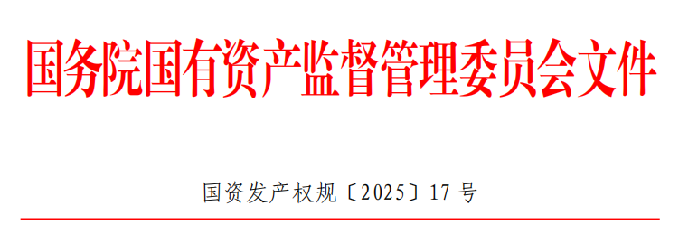

关于印发《企业国有资产交易操作规则》的通知
各中央企业，各省、自治区、直辖市及计划单列市和新疆生产建设兵团国资委：
《企业国有资产交易操作规则》已经国务院国资委2024年第45次委务会议审议通过，现印发给你们，请遵照执行。
国务院国资委
2025年2月18日

企业国有资产交易操作规则

第一章 总 则
第一条 为进一步规范企业国有资产交易行为，根据《中华人民共和国企业国有资产法》《企业国有资产监督管理暂行条例》《企业国有资产交易监督管理办法》（以下简称《办法》）等有关规定，制定本规则。
第二条 在依法设立的产权交易机构公开进行的企业国有资产交易行为，适用本规则。
第三条 企业国有资产交易应当遵循等价有偿和公开、公平、公正的原则，接受国有资产监督管理机构（以下简称国资监管机构）的监督。
第四条 产权交易机构应当按照本规则组织企业国有资产交易活动，维护交易秩序，保障企业国有资产交易活动有序进行。
第二章 企业产权转让
第一节 转让决策与批准
第五条 转让方应当对产权转让的必要性和可行性进行研究，制定产权转让方案，按照企业章程和相关管理制度履行内部决策程序，并形成书面决议。
第六条 产权转让方案应当包括：
（一）转让标的基本情况；（二）企业产权转让的必要性、可行性；（三）是否涉及职工安置及相关安排；（四）标的企业涉及的债权、债务等处理安排；（五）定价依据、价款支付方式和期限要求等交易条件；（六）其他相关内容。
第七条 转让方履行内部决策程序后，应当按照《办法》第七条、第八条相关规定履行批准程序。
第八条 转让方应当委托具有相应资质的中介机构开展标的企业审计和资产评估，并完成资产评估核准或备案程序。
第二节 信息披露
第九条 转让方根据企业实际情况和工作进度安排，通过产权交易机构网站对外披露产权转让信息，公开征集受让方。因产权转让导致转让标的企业的实际控制权发生转移的，应当进行信息预披露。转让方可以在履行内部决策程序后进行信息预披露。
第十条 转让方应当向产权交易机构提交信息披露公告所需相关材料。产权交易机构应当对转让方提交的材料进行完整性与规范性审核。符合信息披露要求的，产权交易机构依据转让方提交的材料对外发布公告。不符合要求的，产权交易机构应当告知转让方进行调整。
第十一条 转让方除按照《办法》第十五条相关规定披露信息外，正式信息披露公告中还应当就转让标的在评估基准日后发生的重大事项、交易保证金交纳要求等内容进行披露。涉及交纳交易保证金的，金额一般不超过转让底价的30％。
第十二条 转让方应当明确信息披露公告的期限。正式披露公告时间不少于20个工作日。应当进行信息预披露的，公告时间不少于20个工作日。
第十三条 产权转让项目首次正式披露公告的转让底价，不得低于经核准或备案的转让标的评估结果。
第十四条 正式披露公告期间，转让方不得擅自变更公告内容。因特殊原因确需变更的，应当由转让行为批准单位出具文件。公告内容变更后，公告时间重新计算。
第十五条 正式披露公告期间，因非转让方原因或其他不可抗力因素可能对转让标的价值判断造成影响的，转让方应当及时调整补充披露信息内容。补充公告时间不少于10个工作日，累计披露时间不少于原公告要求的期限。
第十六条 正式披露公告期满未征集到意向受让方，且不变更公告内容的，转让方可以按照公告要求延长公告时间，每次延长时间不少于5个工作日。未在公告中明确延长时间的，公告到期自行终结。仅变更转让底价的，公告时间不少于5个工作日。转让方应当结合标的企业情况、市场行情等因素以阶梯降价的方式降价。新的转让底价低于评估结果的90％时，转让底价及后续降价幅度（比例或金额）等应当经转让行为批准单位批准。
第十七条 产权转让项目首次正式披露公告之日起超过12个月未征集到合格意向受让方的，转让方应当重新履行审计、资产评估等工作程序后，再发布正式披露公告。
第三节 意向受让方确认
第十八条 意向受让方应当在正式披露公告期限内，向产权交易机构提出受让申请并提交相关材料。产权交易机构应当对意向受让方逐一进行登记。
第十九条 意向受让方可以到产权交易机构查阅公告内容的相应材料。
第二十条 产权交易机构应当对意向受让方提交的材料进行完整性与规范性审核，并在正式披露公告期满5个工作日内，将意向受让方的登记及确认情况书面告知转让方。
第二十一条 转让方应当在收到产权交易机构对意向受让方的确认意见之日起10个工作日内书面回复。对确认意见有异议的，应当向产权交易机构提出书面意见，说明理由并提交相关证明材料。逾期未回复的，视为同意。
产权交易机构与转让方对确认意见未达成一致的，由转让行为批准单位决定。
第二十二条 产权交易机构应当以书面形式将确认结果告知意向受让方。
第二十三条 经确认的意向受让方，按照公告要求交纳交易保证金后，成为合格意向受让方。未按照公告要求交纳交易保证金的，视为放弃。
第四节 受让方产生及合同签订
第二十四条 正式披露公告期满，产生两个及以上合格意向受让方的，合格意向受让方即成为竞买人，由产权交易机构依据公告的竞价方式组织竞价。正式披露公告期满，只产生一个合格意向受让方的，交易双方按照转让底价与合格意向受让方报价孰高原则确定交易价格。
第二十五条 产权转让可以采取网络竞价、拍卖、招投标以及其他竞价方式。转让方应当结合标的特点、市场形势、交易成本等因素，合理确定竞价方式。
第二十六条 产权交易机构负责竞价活动的组织协调工作，并对竞价活动进行见证。
第二十七条 产权交易机构应当制定转让标的企业原股东行使优先购买权相关操作细则，并对外公布。原股东不放弃优先购买权的，应当按照相关操作细则行使优先购买权。
第二十八条 受让方根据竞价结果及优先购买权行使情况产生。产权交易机构应当在受让方确定后5个工作日内，组织交易双方签订产权交易合同。
第二十九条 产权交易合同条款包括但不限于以下内容：
（一）交易双方的名称与住所；（二）转让标的基本情况；（三）产权转让的方式；（四）标的企业职工有无继续聘用事宜及相关安排；（五）标的企业的债权、债务处理；（六）交易价格、付款方式及付款期限；（七）产权交割事项；（八）生效条件；（九）争议的解决方式；（十）违约责任；（十一）公司变更登记手续安排及逾期变更的责任；（十二）变更和解除的条件。
第三十条 交易双方不得在产权交易合同中或以其他方式约定股权回购、利益补偿等内容，不得以交易期间标的企业经营性损益等理由对已达成的交易条件和交易价格进行调整。
第三十一条 产权交易机构应当依据法律法规的相关规定，按照产权转让公告的内容以及交易结果等，对产权交易合同进行核校。
第五节 交易资金结算
第三十二条 交易资金包括交易保证金和交易价款，应当以人民币为计价单位，通过产权交易机构指定结算账户以货币进行结算。
交易双方因特殊情况不能通过产权交易机构结算交易价款的，转让方应当向产权交易机构提供转让行为批准单位的书面意见以及受让方付款凭证。
第三十三条 产权交易机构应当开设独立的结算账户，组织收付交易资金，保证结算账户中交易资金的安全，不得挪作他用。
第三十四条 受让方交纳的交易保证金可以按照产权交易合同的约定转为交易价款的一部分。
未能成为受让方的其他意向受让方，其交纳的交易保证金由产权交易机构按照公告要求一次性返还。
第三十五条 受让方原则上应当自合同生效之日起5个工作日内一次付清交易价款。
交易价款金额较大、一次付清确有困难的，可以采取分期付款方式。采取分期付款方式的，首付交易价款数额不低于总价款的30%，并在产权交易合同生效之日起5个工作日内支付；其余款项应当提供转让方认可的合法有效担保，并按照不低于同期贷款市场报价利率支付延期付款期间的利息，付款期限不得超过1年。
第三十六条 产权交易机构应当按照约定及时向转让方划出交易价款。
第六节 交易凭证出具及变更登记办理
第三十七条 交易双方签订产权交易合同，受让方依据合同约定支付交易价款，且交易双方支付服务费用后，产权交易机构在3个工作日内出具交易凭证。
第三十八条 交易凭证应当载明：转让标的名称、项目编号、转让方名称、受让方名称、转让底价、转让标的评估结果、交易价格、成交方式、支付方式、
产权交易机构鉴证结论等内容。
第三十九条 产权交易机构应当在出具交易凭证后，将交易结果通过网站对外公告。公告内容包括交易标的名称、转让标的评估结果、转让底价、交易价格，公告期不少于5个工作日。
第四十条 交易凭证出具后，转让方应当按照相关规定办理企业国有产权变动登记及市场主体变更登记手续，受让方、产权交易机构应当配合并提供材料。
第三章 企业增资
第一节 增资决策与批准
第四十一条 企业增资应当进行可行性研究，制定增资方案，按照企业章程和相关管理制度履行内部决策程序，并形成书面决议。
第四十二条 增资企业可以结合公司发展战略、企业经营需要等合理设置投资方资格条件，但不得有明确指向性或者违反公平竞争原则。
第四十三条 增资方案应当包括：
（一）增资企业基本情况；（二）增资企业功能定位、发展战略；（三）拟募集资金规模、用途；（四）增资后公司的股权结构及治理结构安排；（五）投资方应具备的条件，选择标准及遴选方式；（六）其他相关内容。
第四十四条 企业增资的募集资金应当为投资方实缴出资金额。
第四十五条 增资企业履行内部决策程序后，应当按照《办法》第三十四条、第三十五条相关规定履行批准程序。
第四十六条 增资企业应当委托具有相应资质的中介机构开展审计和资产评估工作，并在投资方遴选前完成资产评估核准或备案程序。
第二节 信息披露
第四十七条 增资企业根据企业实际情况和工作进度安排，通过产权交易机构网站对外披露增资信息，公开征集投资方。信息披露可采取预披露和正式披露相结合的方式，或直接进行正式披露。
第四十八条 增资企业应当向产权交易机构提交信息披露公告所需相关材料。产权交易机构应当对增资企业提交的材料进行完整性与规范性审核。符合信息披露要求的，产权交易机构依据增资企业提交的材料对外发布公告。不符合要求的，产权交易机构应当告知增资企业进行调整。
第四十九条 增资企业应当按照《办法》第三十九条相关规定披露信息，并可以在正式披露公告中提出交纳交易保证金的要求，明确交易保证金的金额、交纳时间及处置方式。
第五十条 除正式披露公告及公告所涉内容的相应材料外，增资企业还可以向产权交易机构提交与增资相关的其他材料备查，并在公告中明确意向投资方获取上述材料的方式。
第五十一条 增资企业应当明确信息披露公告的期限。直接进行正式披露的，公告时间不少于40个工作日。采取信息预披露和正式披露相结合方式的，合计披露时间不少于40个工作日，其中正式披露公告时间不少于20个工作日。
第五十二条 正式披露公告期间，增资企业不得擅自变更公告内容。因特殊原因确需变更的，应当由增资行为批准单位出具文件。公告内容变更后，公告时间重新计算。
第五十三条 正式披露公告期间，增资企业股权结构、财务状况、经营管理情况等发生变化，可能对增资企业产生重大影响时，增资企业应当及时调整补充披露信息内容。补充公告时间不少于10个工作日，累计披露时间不少于原公告要求的期限。
第五十四条 正式披露公告期满未征集到意向投资方，且不变更公告内容的，增资企业可以按照公告要求延长公告时间，每次延长时间不少于5个工作日。未在公告中明确延长时间的，公告到期自行终结。
第三节 意向投资方确认
第五十五条 意向投资方应当在正式披露公告期限内，向产权交易机构提出投资申请并提交相关材料，产权交易机构应当对意向投资方逐一进行登记。
第五十六条 意向投资方可以到产权交易机构查阅公告所涉及内容和相应材料。
第五十七条 产权交易机构应当对意向投资方提交的材料进行完整性与规范性审核，并在正式披露公告期满5个工作日内，将意向投资方的登记及确认情况书面告知增资企业。
第五十八条 增资企业应当在收到产权交易机构对意向投资方的确认意见之日起10个工作日内书面回复。对确认意见有异议的，应当向产权交易机构提出书面意见，说明理由并提交相关证明材料。逾期未回复的，视为同意。
产权交易机构与增资企业对确认意见未达成一致的，由增资行为批准单位决定。
第五十九条 产权交易机构应当以书面形式将确认结果告知各意向投资方。
第六十条 经确认的意向投资方，如公告中要求交纳交易保证金的，在交纳交易保证金后，成为合格意向投资方。未按照公告要求交纳交易保证金的，视为放弃。

第四节 投资方遴选
第六十一条 正式披露公告期满，产生符合公告要求的合格意向投资方的，增资企业应当依据公告的条件和方式启动遴选活动。
第六十二条 企业增资的遴选方式包括竞价、竞争性谈判、综合评议等。增资企业可以单独、组合或者多轮次使用上述遴选方式。
第六十三条 增资企业应当依法合规开展遴选活动，保障各合格意向投资方平等参与权利。选择战略投资方主要关注企业发展战略、经营目标、主营业务等方面的匹配和协同情况。选择财务投资方主要关注资金实力和财务状况等。
第六十四条 增资企业应当制定遴选实施方案，明确择优原则、择优指标等内容，由产权交易机构审核后发送给各合格意向投资方。
第六十五条 产权交易机构负责遴选活动的组织、协调及见证工作，按照方案组织遴选活动，统一接收合格意向投资方的响应文件和报价文件，协助增资企业开展投资方遴选的相关工作，形成遴选结果书面文件。
第六十六条 增资企业股东会或董事会应当以经核准或备案的资产评估结果为基础，结合遴选结果确定投资方。增资企业应当在投资方确定后5个工作日内，将结果书面告知产权交易机构。
第五节 增资协议签订
第六十七条 产权交易机构在收到投资方确定的书面结果后5个工作日内，组织交易各方签订增资协议。
第六十八条 增资协议合同条款包括但不限于以下内容：
- 交易各方的名称与住所；（二）增资企业基本情况；（三）投资方实缴出资金额；（四）出资方式及支付要求；（五）增资前、后各股东注册资本金金额及其对应的持股比例（股份数）；（六）公司治理结构安排；（七）投资方为增资企业发展投入的资源；（八）遴选活动达成的其他相关条款；（九）公司变更登记手续安排；（十）生效条件；（十一）争议的解决方式；（十二）违约责任；（十三）变更和解除的条件。
第六十九条 交易各方不得在增资协议中或以其他方式约定股权回购、股权代持、名股实债等内容，不得以交易期间企业经营性损益等理由对已达成的交易条件和交易价格进行调整。除另有规定外，国家出资企业及其子企业参与增资活动的，不得为其他股东提供借款、担保等资金支持。
第七十条 产权交易机构应当依据法律法规的相关规定，按照增资公告的内容以及遴选结果等，对增资协议进行核校。
第六节 交易资金结算、凭证出具及变更登记办理
第七十一条 企业增资交易价款可以通过产权交易机构指定的账户进行结算，具体工作流程参照本规则关于企业产权转让交易资金结算相关规定执行。
第七十二条 投资方应当在增资协议生效之日起10个工作日内按照约定一次性实缴出资。
第七十三条 交易各方签订增资协议，投资方依据协议约定实缴出资，且交易各方支付服务费用后，产权交易机构在3个工作日内出具交易凭证。
第七十四条 交易凭证应当载明：项目名称、项目编号、增资企业名称、增资前后注册资本、增资前后股东数量、投资方名称、实缴出资金额、持股比例或股份数额、产权交易机构鉴证结论等内容。
第七十五条 产权交易机构应当在出具交易凭证后，将增资结果通过网站对外公告。公告内容包括项目名称、投资方名称、实缴出资金额、持股比例或股份数额等，公告期不少于5个工作日。
第七十六条 增资完成后，增资企业应当按照相关规定办理企业国有产权变动登记及市场主体变更登记手续，投资方、产权交易机构应当配合并提供材料。
第四章 企业资产转让
第七十七条 国家出资企业负责其各级子企业的资产转让管理。国家出资企业应当根据所处行业特点、子企业情况、资产类别及分布等因素，制定本企业资产转让的管理制度，明确资产转让管理的职责部门、管理权限、决策程序、工作流程，对其中应当在产权交易机构公开转让的各类资产的种类、金额标准等作出具体规定。
第七十八条 资产转让应当按照国家出资企业相关管理制度和企业章程履行决策程序。
第七十九条 资产转让按照规定应当进行资产评估的，由转让方委托具有相应资质的中介机构开展资产评估工作，并完成资产评估备案程序。按照规定可以不进行资产评估的，转让方应当明确定价依据。
第八十条 产权交易机构发布资产转让信息披露公告，应当包括但不限于以下内容：
（一）转让标的基本情况；（二）转让底价、价款支付方式和期限要求、交易保证金设定等交易条件；（三）竞价方式；（四）资产展示安排；（五）其他需要披露的事项。
除法律法规或相关规定另有要求的外，资产转让不得对受让方设置资格条件。
第八十一条 转让方应当明确信息披露公告的期限。
资产转让底价低于100万元的，公告时间不少于5个工作日；转让底价高于100万元（含）且低于1000万元的，公告时间不少于10个工作日；转让底价高于1000万元（含）的，公告时间不少于20个工作日。
第八十二条 信息披露期满未征集到意向受让方，调整转让底价后重新披露信息的项目，首次信息披露转让底价低于1000万元的，公告时间不少于3个工作日；首次信息披露转让底价高于1000万元（含）的，公告时间不少于5个工作日。
第八十三条 资产转让意向受让方确认、受让方产生、交易凭证出具及变更登记办理等具体工作流程参照本规则关于企业产权转让的相关规定执行。
第八十四条 交易价款原则上一次性支付到产权交易机构指定结算账户。一次付清确有困难的，经国家出资企业同意，可以参照企业产权转让的相关规定，采取分期付款方式，并采用有效措施确保价款按期回收。
第八十五条 交易双方应当按照资产交易合同或其他成交确认文件的约定，及时完成标的资产的交付工作。转让标的权属转移需进行变更登记的，应当按照国家有关规定办理变更登记手续。
第五章 其他规定
第八十六条 企业国有资产交易过程中，交易相关各方应当对所提交材料的真实性、完整性、准确性、有效性负责。
第八十七条 企业国有资产交易项目相关工作人员及有关联关系的关联方拟参与交易的，应当符合企业领导人员任职回避等有关规定，且不得参与方案制定、审批和组织实施等工作。
第八十八条 企业产权转让、企业增资导致国家出资企业及其子企业失去标的企业实际控制权的，交易完成后标的企业不得继续使用国家出资企业及其子企业的名称字号、经营资质和特许经营权等无形资产，不得继续以国家出资企业子企业名义开展经营活动。上述要求应当在信息披露公告中作为交易条件予以明确，并在交易合同中对市场主体变更登记、名称字号变更等安排作出相应约定。
第八十九条 信息披露期间出现影响交易活动正常进行的情形，或者有关当事人提出中止信息披露书面申请和相关材料后，产权交易机构可以作出中止信息披露的决定。中止期限一般不超过30日。经转让方、增资企业申请恢复后的公告时间不少于10个工作日，累计披露时间不少于原公告要求的期限。
第九十条 企业国有资产交易涉及主体资格审查、反垄断审查、公平竞争审查、特许经营权、国有划拨土地使用权、探矿权和采矿权等情形，需经政府相关部门批准的，交易各方应当将交易合同及相关材料报政府相关部门批准。
第九十一条 产权交易机构应当对企业国有资产交易活动中所形成的各种记录材料形成业务档案，并统一留存、保管。
第九十二条 产权交易机构应当制定交易服务收费标准，向社会公开。
第九十三条 除公告披露的信息外，交易各方、产权交易机构、中介机构以及各相关方应当对在企业国有资产交易过程中获悉的相关情况承担保密义务。
第九十四条 企业国有资产交易过程中发生争议的，当事方可以向产权交易机构申请调解。调解未达成一致的，可以向仲裁机构申请仲裁或者向人民法院提起诉讼。
第九十五条 国资监管机构发现转让方或增资企业未执行或违反相关规定、侵害国有权益的，应当责成其停止交易活动。造成国有资产损失的，承担相应违法违规责任；构成犯罪的，依法追究其刑事责任。
第六章 附则
第九十六条 本规则所提及的公告期限，以产权交易机构网站发布当日为起始日，累计公告时间不少于相关规定要求。
第九十七条 企业国有资产交易采取非公开协议方式进行的，应当按照国资监管相关规定执行。
第九十八条 企业国有资产交易涉及上市公司的，应当同时遵守上市公司国有股权管理以及证券监督管理机构相关规定。
第九十九条 本规则自印发之日起施行。2009年6月15日印发的《企业国有产权交易操作规则》同时废止。
来源：国资小新
2025年3月3日

贵州省商务工作会议召开

——我会袁齐华会长参加
2025年1月14日，全省商务工作会议在贵阳召开。会议以习近平新时代中国特色社会主义思想为指导，深入学习贯彻党的二十大和二十届二中、三中全会精神，全面落实习近平总书记视察贵州重要讲话精神，认真落实中央经济工作会议、全国商务工作会议、省委十三届历次全会和省委经济工作会议部署，总结2024年商务工作，分析面临形势，部署2025年重点工作。省商务厅党组书记、厅长吕劲松作全省商务工作报告。厅党组成员、副厅长李康弘主持会议，厅党组成员、副厅长令狐绍辉宣读省领导批示。
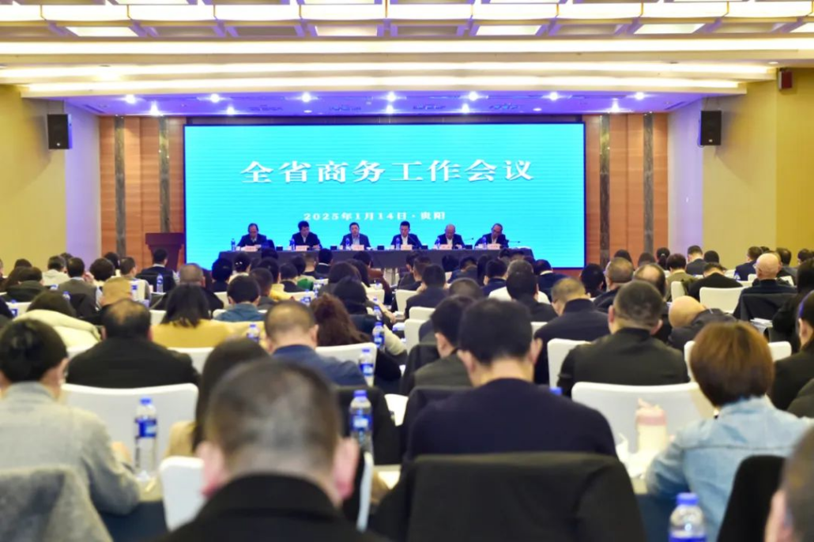
会议指出，2024年商务主要指标稳中有进：前三季度，社会消费品零售总额6541亿元，同比增长3.4%；1-11月，全省货物贸易进出口686.2亿元，同比增长10.2%。过去一年，全省商务系统上下一心、实干担当，全力推动省委、省政府决策部署在商务领域落地见效，为全省经济回稳向好提供有力支撑。一是积极开展消费品以旧换新、优质酱酒联动促销、普惠消费券、老字号嘉年华等惠民促消费活动，稳步推进县域商业体系建设，举办黔酒展示展销活动，有力拉动消费和投资增长。二是积极建设一刻钟便民生活圈试点，县域商业体系建设、冷链物流体系建设稳步推进，电商“十百千万”工程深入推进，商贸流通体系逐步完善。三是积极赴境外国家和地区开展经贸活动、参加国际展会，强化重点产品和主体培育，完善通道平台建设，不断扩大对外交流“朋友圈”，推动对外开放取得务实成效。四是积极推进机制创新、管理创新、服务创新，常态化深入内外贸重点企业开展助企暖企扶企工作，更好地服务市场主体和人民群众，管理服务能力不断提升。五是深入开展报废机动车、再生资源回收利用、成品油市场监管“打非治违”，抓好生活必需品价格监测、节假日消费监测，加强行业监管，坚决守牢安全底线。
会议强调，2025 年是“十四五”规划收官之年，也是“十五五”谋篇布局之年，做好今年的商务工作意义重大、责任重大。全省商务系统要坚持以习近平新时代中国特色社会主义思想为指导，坚定拥护“两个确立”、坚决做到“两个维护”，立足商务工作“三个重要”定位，变被动为主动、小商务变大商务，大力提振消费需求，扩大高水平对外开放，稳定预期、激发活力、防范风险，持续扎实推进商务高质量发展，为实现“十五五”良好开局打牢基础。
会议要求，全省商务系统要围绕主要预期目标全力以赴，坚定信心、勇毅前行，重点做好五个方面的工作。一要实施提振消费专项行动。要建立商务运行监测体系，充分发挥好“国家、省、市”三级政策组合拳作用，加力扩围开展消费品“以旧换新”，稳定和巩固重点消费，积极培育服务消费，壮大新型消费，进一步规范消费环境，持续深入推进“卖酒”向“卖生活方式”转变，多举措拉动消费增长。二要健全现代市场和流通体系。要合理规划布局商业体系、加强商业硬件建设和商贸流通主体建设，激发中小商贸企业活力。要建强主体平台，着力打造国际贸易中转集拼地，加快外贸转型升级基地建设，积极构建多层次对外交流合作机制，摸清国际市场需求。三要大力发展开放型经济。要提升开放意识，围绕“四新”主攻“四化”，健全产业与外贸联动互促机制，在更大范围、更宽领域统筹资源要素。要完善拓展国际市场机制，常态化开展组团拓市场争订单行动，持续推进开放通道建设，稳定开行各向班列，扩大对外开放。四要提升管理服务能力。要管好队伍、资金、项目，开展人才外引内培，打造一批高素质专业化商务干部队伍，加强廉政建设，凝聚风清气正、干事创业正能量。要积极谋划项目，以高质量项目建设支撑商务工作高质量发展。五要守住商务领域安全生产底线。坚决扛起安全生产政治责任，持续在完善安全生产工作机制、厘清安全管理职责边界、立足本职推动风险隐患源头治理等方面下功夫，围绕商务重点领域安全生产工作织牢织密风险防控网。
会议强调，全省商务系统要更加紧密团结在以习近平同志为核心的党中央周围，深刻领悟“两个确立”的决定性意义，增强“四个意识”、坚定“四个自信”、做到“两个维护”，在省委、省政府的坚强领导下，坚定信心、勇毅前行，真抓实干、埋头苦干，以商务高质量发展的实际成效，为奋力谱写中国式现代化贵州实践新篇章作出新的更大贡献。
下午，全省商务工作会议分组讨论会分三个讨论组举行，与会人员围绕2025年商务重点工作交流探讨，查找当前商务工作面临的主要问题，有针对性地提出下一步工作思路和建议。分组讨论会后，全省商务工作会议总结大会举行，李康弘作总结讲话，本次会议圆满结束。
省商务厅一级巡视员杨健，二级巡视员黄献喜、宋光辉，省直有关部门相关处室，“1+9”国家级开放创新平台有关负责同志，各市（州）、县（市、区、特区）商务主管部门主要负责同志及省商务厅机关各处室、厅属事业单位负责同志，有关企业、商协会代表参加。

来源：贵州省商务厅
2025年1月5日

【等级评估】关于2024年拍卖企业等级

评估结果的公告
为进一步宣贯国家标准《拍卖企业的等级评估与等级划分》(GB/T 27968-2011），依据《拍卖企业等级评估管理暂行办法》和《拍卖企业等级评估工作程序与规则》，中国拍卖行业协会于2024年2月至2025年1月期间组织开展了2024年拍卖企业等级评估工作。
经企业申报、资料审核、现场核查、结果公示等程序，2025年1月17日，中拍协召开拍卖企业等级评估委员会工作会议，审议通过等级评估结果，贵州省拍卖企业获得了AA级16家，A级7家，共计23 家，其中资质有效期延续2026年12月31日的有1家，有效期延续2025年12月31日的有4家，现予以公告发布。
附：贵州省拍卖企业 国家等级资质名单
序号 | 企业名称 | 级别 | 资质有效期
1 | 黔南州拍卖有限公司 | AA | 2027年12月31日
2 | 贵州翔泓拍卖有限责任公司 | AA | 2027年12月31日
3 | 贵州省拍卖有限公司 | AA | 2027年12月31日
4 | 贵州乾信拍卖有限公司 | AA | 2027年12月31日
5 | 贵州嘉棰国际拍卖有限公司 | AA | 2027年12月31日
6 | 遵义市佳诚拍卖有限责任公司 | AA | 2027年12月31日
7 | 贵州润邦拍卖有限责任公司 | AA | 2027年12月31日
8 | 遵义春秋拍卖有限责任公司 | AA | 2027年12月31日
9 | 贵州春秋拍卖有限责任公司 | AA | 2027年12月31日
10 | 贵州博誉拍卖有限公司 | AA | 2027年12月31日
11 | 贵州亚华拍卖有限公司 | AA | 2027年12月31日
12 | 贵州立丰拍卖有限公司 | AA | 2027年12月31日
13 | 贵州聚升拍卖有限责任公司 | AA | 2026年12月31日
14 | 贵州国威拍卖有限公司 | AA | 2025年12月31日
15 | 黔西南州天鼎拍卖有限公司 | AA | 2025年12月31日
16 | 贵州汉海拍卖有限公司 | AA | 2025年12月31日
17 | 贵州京海拍卖有限公司 | A | 2027年12月31日
18 | 贵州省铜仁市拍卖有限公司 | A | 2027年12月31日
19 | 贵州金鼎拍卖有限公司 | A | 2027年12月31日
20 | 遵义市拍卖有限责任公司 | A | 2027年12月31日
21 | 贵州嘉恒拍卖有限公司 | A | 2027年12月31日
22 | 贵州黔坤拍卖有限公司 | A | 2027年12月31日
23 | 遵义市国贸拍卖有限公司 | A | 2025年12月31日

贵州设立分会场，参加《企业国有资产

交易操作规则》宣贯工作会
2025年4月8日下午，贵拍协根据中国拍卖行业协会的宣贯工作通知要求，在贵州京海拍卖公司设立分会场，组织召开了《企业国有资产交易操作规则》（以下简称《操作规则》）宣贯视频会议。贵拍协会长袁齐华、副会长兼秘书长张怡、副会长赵沧，贵州省拍卖有限公司执行总经理韦娜、贵州京海拍卖公司负责人李娜及其他26家拍卖企业近30名代表参加会议。
《操作规则》宣贯会议特邀中国企业国有产权交易机构协会副秘书长欧阳克坚，北京产权交易所首席研究员陈春雷围绕企业国有资产交易做专题讲座。会议由中拍协副秘书长欧树英主持。中国产权协会欧阳克坚副秘书长首先介绍我国国有资产交易市场发展的历史沿革、政策法规及业务发展情况。他表示，产权交易市场要以非标资本市场和金融基础设施为定位，推动国有资产交易市场高质量发展，形成现代化引领、一体化融合、数智化支撑、市场化配置、企业化集团化运营的“五化”发展格局，为全国统一大市场建设发挥积极作用。
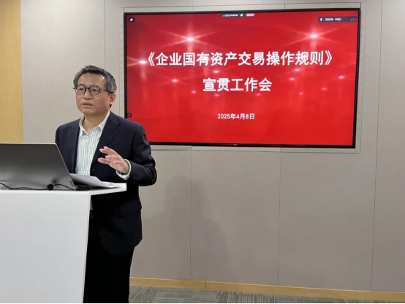
随后，中国产权协会特聘行业专家、北交所首席研究员陈春雷就《操作规则》的出台背景和主要变化进行深入解读。他聚焦主要调整变化，结合业务实践，对国有企业产权转让、企业增资、企业资产转让的新规定和背景原因做了详细介绍。他表示《操作规则》的出台进一步统一规范了企业国有资产交易行为，将在推动国有资产规范流转、防止国有资产流失方面发挥重要作用。
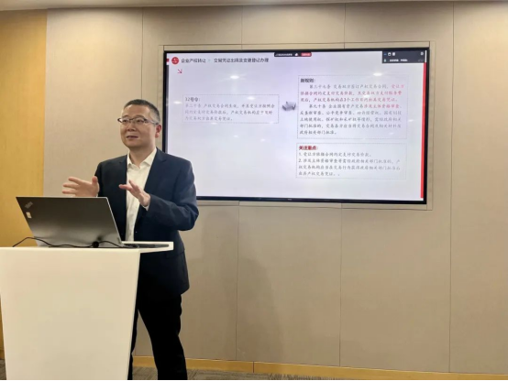
会上，中拍协副秘书长欧树英在主持互动中提出“三个理解、一个交流”。一是贯彻政策要求，理解国有资产公开进场交易的制度导向；二是立足客观实际，理解不同资产处置目标对交易方式选择的差异化需求；三是把握共性规律，理解不同交易模式内在价值逻辑的统一性。她建议在双方协会领导的统筹指导下，加强交流，深化业务、规则层面的交流与协同，促进资源共享机制建设。
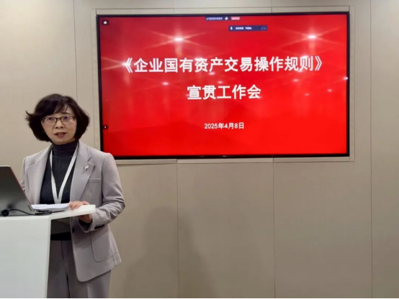
会议最后，中拍协王波会长进行总结讲话。他高度评价与会专家的专业演讲，指出产权协会资源富集，希望两家协会进一步加深探索合作，鼓励融合发展，共同为国有资产的保值增值做出更大的贡献。他要求，各地拍卖企业和协会要充分发挥首创精神，在与各地产权交易机构的合作过程中，大胆探索，勇于实践，发挥拍卖行业的优势，提供更好的服务。
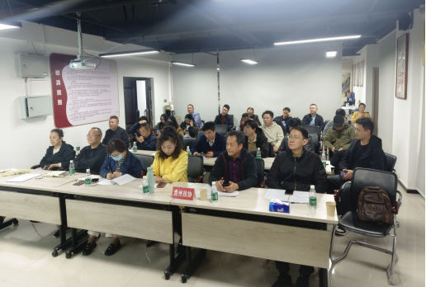
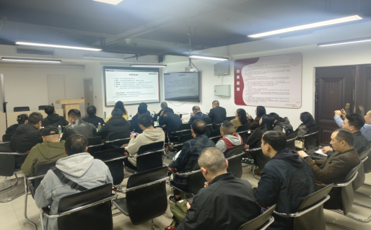
据悉，此次会议是“纪念中国拍卖行业协会成立30周年暨2025全国拍卖咨询服务周”系列活动的首场活动。会议期间，全国30个省（区、市）拍卖行业协会联动设立59个分会场，组织拍卖骨干企业及国有产权交易机构、公共资源交易平台的代表三百余人线上参会，充分实现了拍卖行业上下联动，聚焦政策解读、共享实践经验，把握合规要义、赋能业务开展的目标。

贵州省拍卖行业协会五届七次理事会纪要
贵州省拍卖行业协会五届七次理事会于2025年4月18日在贵州省拍卖有限公司会议室召开。会议分为审议通过了协会2024年度各项工作情况和今年协会换届有关事项内容两大部分内容。贵拍协会长袁齐华，副会长张怡、涂衡林、牟进发、李鹏、赵沧、邵辉泉出席会议，会议主要内容包括审议通过了协会2024年度工作报告、财务报告、监事工作报告，贵拍协第六届理事会《换届方案》、《协会章程》、《会费标准和使用管理办法》等重点事项议案，会议应到人数19人，共有副会长单位、理事单位的17人名（含委托）负责人参加会议，监事郭能列席会议。会议由袁齐华会长主持。现将会议内容纪要如下：
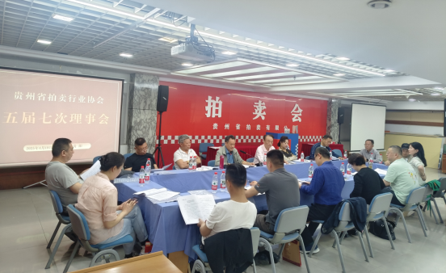

一、听取并审议通过贵拍协2024年度工作报告
会议听取袁齐华会长作《贵州省拍卖行业协会2024年度工作报告》。《报告》通报了2024年度贵州省拍卖行业基本情况。全省实现拍卖成交额248.75亿元，较上年同期增长11.28%，拍卖成交场次2312场，较上年增加4.5%，实现拍卖成交额、成交场次双双取得了历史最好成绩。佣金收入5594.5万元。按地区拍卖业成交额增长对比统计，黔南州、遵义市、黔东南州、贵阳市实现了不同比例的增加；一年来，我省拍卖行业继续抓住后疫情国家政策调控、协助政府化债机遇期，行业规模在稳步提升，目前全省拍卖企业131家，从业人员670人，其中拍卖师约152人，24年吸收新会员单位19家，协会的会员企业97家。
《报告》从坚持党建引领、推动《贵州省拍卖行业管理办法》修订、反映行业诉求，努力维护行业权益、开展行业政策法规、操作规范的理论宣传，重视行业人才队伍培训、开展2024年拍卖企业等级评估工作、围绕加强行业宣传开展各类活动、坚持抓好协会秘书处工作等七个方面回顾总结了2024年来取得的工作成果。
《报告》对2025年度协会工作提出以下重点工作建议。继续深入学习党的二十大精神，做好协会的换届工作，继续做好各项政策协调，积极搭建平台、引领行业内外沟通，力推跨行业联合发展、加强行业自律，拍卖企业抓好行业安全消防工作，进一步扩大行业社会影响力，加快拍卖数字化进程、推动行业实现高质量发展。

二、监事郭能同志向大会发表2024年度监事报告
监事郭能同志在报告中肯定了协会在2024年度取得的工作成绩，同时指出2024年度虽然取得拍卖成交额、成交场次的历史最好成绩，但佣金额增长较小，佣金比例不足全国平均水平的一半，而且是在逐年的下降，从而反映出近年来行业是竞争激烈、整体态势情况不好，大多数企业生存困难。提醒理事会要通过发挥职能进一步争取政策、改善营商环，为拍卖企业的利润增长提供更多的指导及监督等，为拍卖企业创造优良经营环境，使企业有合理的利润空间，更多的为国家税收、慈善事业等贡献拍卖行业力量。

三、听取并审议通过《贵州省拍卖行业协会2024年度财务报告》，《2024年度贵州省拍卖行业“优秀拍卖企业”、“优秀经理”奖评选情况报告》，《关于对贵州凯城春秋等八家拍卖公司作退会处理的报告》等事项。

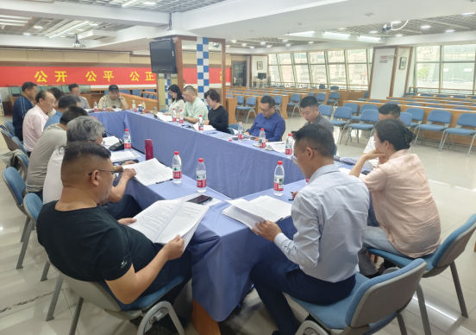

四、听取并审议通过贵州省拍卖行业协会《第六届换届工作方案》、《第五届理事会工作报告》、《贵州省拍卖行业协会章程》（审议稿）、《关于对贵州省拍卖行业协会第六届协会章程修改的说明》、《会费收取标准和管理办法》、《贵州省拍卖行业协会第六届理事会产生的办法、步骤》、《贵州省拍卖行业协会第六届协会领导人产生办法》。

五、会议对监事郭能同志报酬事项进行了讨论。鉴于监事一职对于协会工作的重要性和郭能同志所做监事工作产生了一定费用等情况，一致同意原则上协会给予监事郭能同志适当的报酬。

关于表彰2024年度优秀拍卖企业、

优秀经理的决定
各拍卖企业：
为鼓励争优，表彰先进，根据《贵州省先进拍卖企业评比奖励办法》，经企业申请，协会初评，五届七次理事审议通过，决定对以下在2024年度中取得优异成绩的企业和负责同志进行表彰。
一、以下十家单位获得2024年度贵州省拍卖行业“优秀拍卖企业”称号：
黔南州拍卖有限公司、贵州春秋拍卖有限责任公司、贵州省拍卖有限公司、贵州翔泓拍卖有限责任公司、贵州博誉拍卖有限公司、遵义市佳诚拍卖有限责任公、贵州省铜仁市拍卖有限公司、黔西南州天鼎拍卖有限公司、贵州京海拍卖有限公司、贵州亚华拍卖有限公司。
二、以下十名企业负责人获得2024年度贵州省拍卖行业“优秀经理”称号：
邵辉泉 （黔南州拍卖有限公司）
李 鹏 （贵州春秋拍卖有限责任公司）
涂衡林 （贵州省拍卖有限公司）
赵 沧 （贵州翔泓拍卖有限责任公司）
杨定荣 （贵州博誉拍卖有限公司）
彭艾妮 （遵义市佳诚拍卖有限责任公）
牟进发 （贵州省铜仁市拍卖有限公司）
胡湘耀 （黔西南州天鼎拍卖有限公司）
王 崔 （贵州京海拍卖有限公司）
贾碧菲 （贵州亚华拍卖有限公司）
三、依据企业2024年在“商务部业务系统统一平台”每月填报月报的情况，
结合企业年度统计分析，对“统计工作”做得较好的贵州省铜仁市拍卖有限公司、贵州丹都拍卖有限责任公司、贵州立丰拍卖有限公司、贵州聚升拍卖有限责任公司、贵州嘉恒拍卖有限公司、贵州国威拍卖有限公司、贵州中和拍卖有限公司、贵州乾信拍卖有限公司、贵州金鼎拍卖有限公司、黔东南州鸿奇拍卖有限责任公司等会员企业予以通报表彰。
协会对以上在2024年度中经营较好、各项业绩突出的企业和负责人进行表彰，希望在新的一年里再接再励，积极优创争先，再创新佳绩，共同为贵州省拍卖业发展做出新贡献。

贵拍协负责人参加全省行业协会商会

负责人能力素质提升培训班

5月12日至16日，全省行业协会商会负责人能力素质提升培训班在省委党校顺利举办。省委社会工作部副部长、省委两新工委副书记黄玮出席开班式并讲话。
本期培训旨在深入学习贯彻习近平总书记关于社会工作的重要论述和在贵州考察时的重要讲话精神，贯彻落实中央和省委关于行业协会商会党的建设和改革发展的决策部署，切实提升行业协会商会负责人能力素质，为进一步推动我省行业协会商会健康有序发展提供坚实保障。
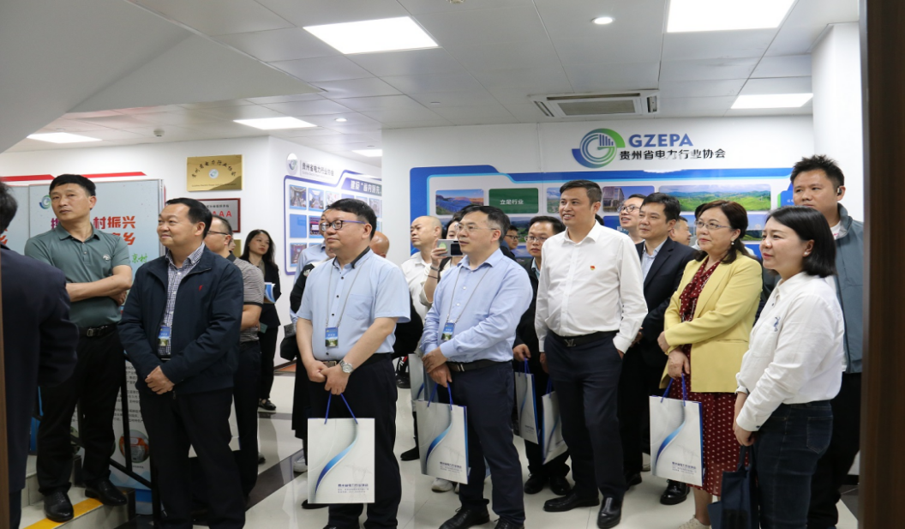
（图为到5A级全省性行业协会实地观摩学习）
本期培训针对行业协会商会工作当前政策、内部治理、负责人任职条件、新版《民间非营利组织会计制度》等内容进行了集中学习；以实地观摩、课堂交流等教学方式，邀请了8家全省性行业协会商会分享脱钩改革后的成长经历和发展模式。此外，通过设置主题、分组研讨等形式，促进了协会商会间相互学习交流。
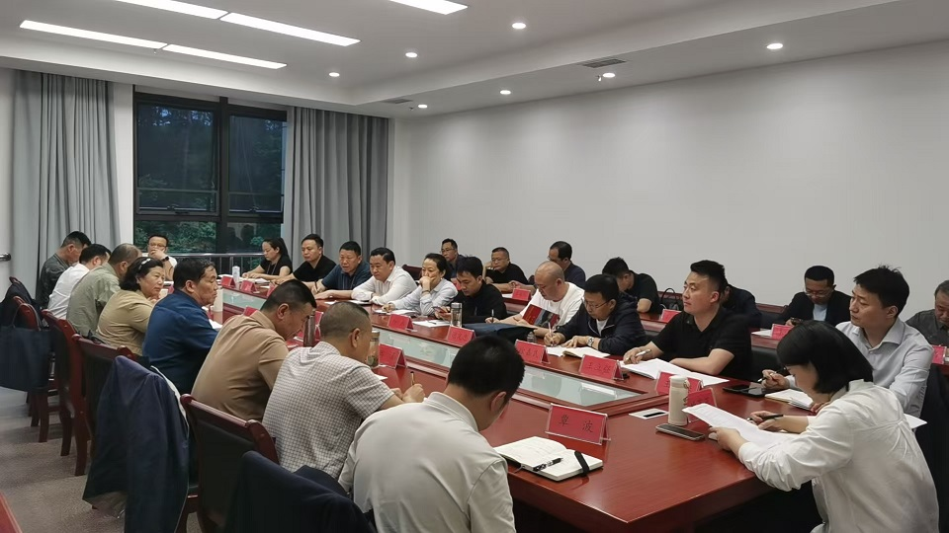
（图为围绕“规范内部治理”主题，进行分组研讨）
参训人员一致认为，本期培训课程设置科学合理、授课内容丰富详实、案例分析深入具体，针对性实用性较强，大家及时了解了党和国家关于行业协会商会工作的最新政策，进一步理解和把握了做好新时代行业协会商会工作的重要性紧迫性，拓宽了工作思路和方法，切实提升了工作的信心和决心。大家纷纷表示，将把学习成果运用到实际工作中，进一步增强行业协会商会规范化专业化水平，为助推全省经济社会发展贡献力量。
各市（州）党委社会工作部行业协会商会工作相关职能科室、仁怀市和锦屏县等行业协会商会工作全国联系点相关负责同志，及部分全省性行业协会商会负责人，共100余人参加培训。
贵州省拍卖行业协会负责人参加了本次培训。

信息来源：贵州省委社会工作部

2025年全国拍卖行业协会工作会

在南宁召开
2月20日上午， 2025年全国拍卖行业协会工作会在广西南宁召开。中国拍卖行业协会会长王波，副会长兼秘书长贺慧，副会长王中明、李伟、陈志坤、罗诗明、陈雷，特邀副会长刘建民，副秘书长欧树英、季乐出席会议。全国28个省（区、市）拍卖协会负责人及部分骨干拍卖企业代表近50人参会。会议由中拍协副秘书长欧树英主持。
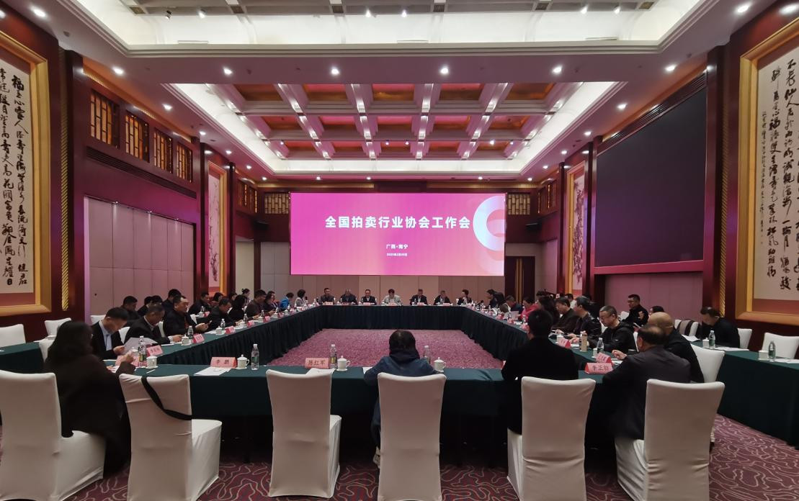
百项工作 四大特点
会议首先由中拍协副会长兼秘书长贺慧就《2025年中拍协（秘书处）重点工作计划》进行介绍。工作计划内容包括：重点工作、重要活动、课题研究、行业自律、评比达标、职业教育、专项工作共七大类，100个单项。贺慧副会长重点就党建工作、法律法规制修订、“总对总”在线诉调对接机制、第七次会员代表大会、拍卖理论研究座谈会、拍卖师考试工作、中拍协成立30周年活动、机动车拍卖大会、统计工作、标准工作、等级评估工作、科技工作等十二项工作进行了介绍。
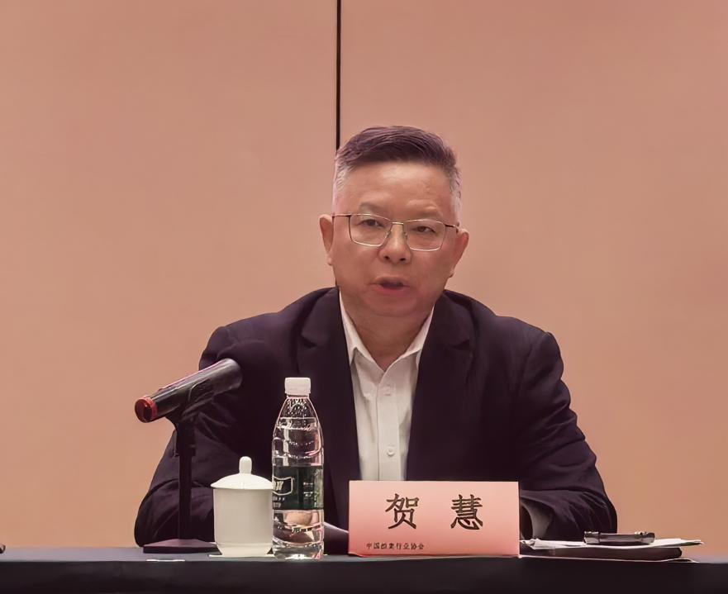
他指出，2025年协会工作有四大特点：一是聚焦重点。今年工作压缩为七大类13个专题，33个大项100小项，内容有所变化。二是突出特点。恰逢2025年的特殊年份，将围绕保障协会换届和协会成立30周年活动两条主线开展工作。三是配套调整。围绕理事会工作报告，新成立相关部门并开展工作。如成立党务工作办公室、分支机构管理办公室和组建科技与标准部等。四是紧抓痛点。围绕问卷调查中收到的建议意见，新增加强政策协调、加强行业文化建设、加强人才队伍建设、增强服务质量等相关的工作。
教育考试双线打造人才体系
中拍协副秘书长季乐在会上就职业教育及拍卖师管理情况进行说明。一是结合从业人员培训、专题业务培训等内容，介绍了全年职业教育工作，表示将积极推动与地方协会开展合作；二是介绍了拍卖服务师相关工作进度，以及开发培训包、教材编写、考试题库，设立等级评价机构等后续工作，邀请省协会积极参与，共同推进做好新职业标准的落地；三是介绍调研高校选修课的情况，将高校及行业资源进行整合、推动拍卖的理论研究，希望各协会加大调研力度，促进产学研融合发展。
在涉及拍卖师板块的调整方面，季乐副秘书长就拍卖师管理流程、后台功能权限开放调整内容做了介绍，增加了省拍协对本省拍卖师信息的查询和管理，同时增加省拍协对拍卖企业管理模块，针对注销企业进行统计和变更。最后提出了在拍卖师分会工作规则中调整团体执委名单的初步设想，以便吸收更多力量推动分会工作。

建设专业共同体引领专业市场发展
中拍协分支机构管理办公室主任张晓红在会上就分支机构建设情况进行介绍。她系统回顾了中国拍卖行业协会2000年开始成立第一个分支机构以来分支机构建设和发挥作用的情况，重点介绍了关于推进根据前期及2024年底的理事会批准的7个新的分支机构（司辅拍卖专业委员会、党建创新工作委员会、公益慈善拍卖专业委员会、国资国企拍卖专业委员会、农产品拍卖专业委员会、数字技术与平台经济拍卖专业委会、资源循环利用与闲废物资拍卖专业委员会）的筹建工作安排。她表示，成立分支机构对行业发展、企业会员、政策协调具有重大意义，分支机构管理办公室将落实好新分支机构成立和已成立的分支机构换届工作；开展分支机构管理制度规范化工作；推动分支机构专业共同体建设工作。

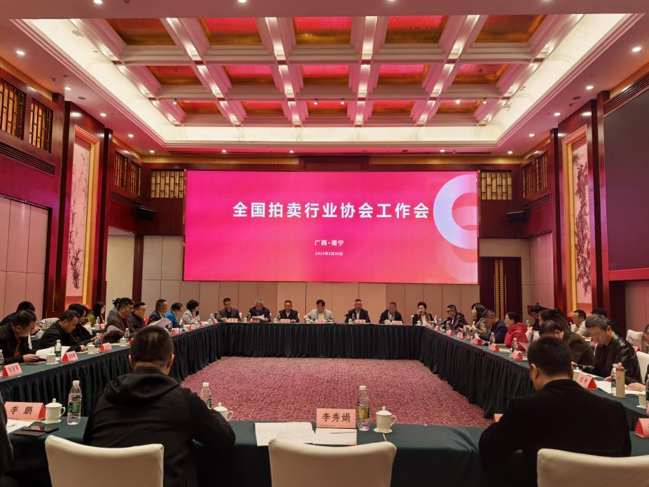

三十周年 继往开来
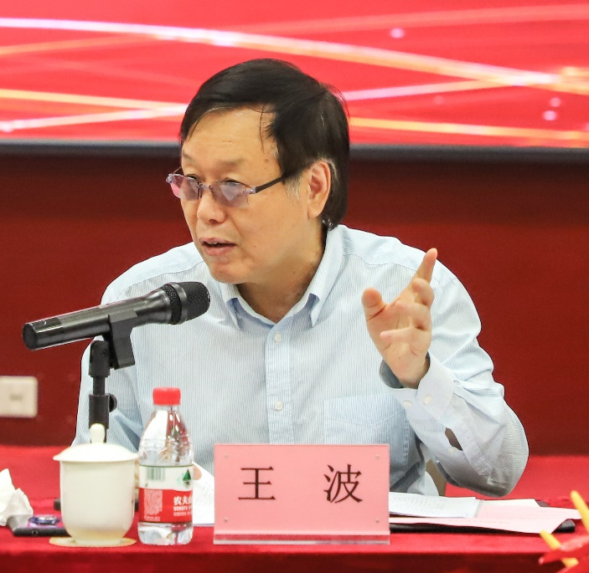

会上，王波会长认真听取了十四位地方协会负责人所作的发言交流，并在会议结束时就各地拍卖业亮点及发言中提出的意见建议做了点评和互动探讨。他指出，过去一年中国拍卖行业年成交额首次迈入万亿元大关，这是拍卖行业团结奋进的结果。全行业应当增强信心，顺应形势，坚持融合发展理念，抓住统一大市场建设的机遇，切实做好行业文化建设、政策协调、科技进步、司法辅助等工作。王波会长强调，2025年中国拍卖行业协会即将迎来成立三十周年。在这一特殊历史节点，我们不仅要回顾过往的辉煌成就，更要展望未来，把握机遇，以更加坚定的步伐迈向新的征程。

信息来源：中拍协
2025年2月21日

重要通知 | 六部门印发学习宣传贯彻

新修订文物保护法的通知
《中华人民共和国文物保护法》由十四届全国人大常委会第十二次会议于2024年11月8日修订通过，自2025年3月1日起施行。近日，中共中央宣传部、文化和旅游部、国家文物局、司法部、住房城乡建设部、全国普法办公室联合印发《关于学习宣传贯彻〈中华人民共和国文物保护法〉的通知》（以下简称《通知》）。《通知》提出加强文物流通领域诚信建设，引导社会合法收藏等要求。以下为文件全文及国家文物局有关负责人就学习宣传贯彻新修订的文物保护法答记者问。

中共中央宣传部 文化和旅游部 国家文物局 司法部 住房城乡建设部 全国普法办公室关于学习宣传贯彻《中华人民共和国文物保护法》的通知
各省、自治区、直辖市党委宣传部、文化和旅游厅（局）、文物局、司法厅（局）、住房城乡建设厅（委、管委）、普法办公室，新疆生产建设兵团党委宣传部、文化体育广电和旅游局、文物局、司法局、住房城乡建设局、普法办公室，中央和国家机关各部委宣传部门、普法办公室，各人民团体宣传部门、普法办公室：
《中华人民共和国文物保护法》（以下简称文物保护法）已由十四届全国人大常委会第十二次会议于2024年11月8日修订通过，国家主席习近平签署第三十五号主席令予以公布，自2025年3月1日起施行。为切实做好文物保护法学习宣传和贯彻实施工作，现就有关事项通知如下。
一、充分认识文物保护法修订的重要意义
文物保护法是中华人民共和国文化领域第一部法律，是文物保护领域的基本法，自1982年颁布实施以来，经历2次修订和5次修正，对于加强文物保护、规范文物管理、促进文物合理利用发挥了重要作用。新时代文物工作面临新形势新任务，文物保护领域出现了一些新情况新问题。此次文物保护法修订，坚持以习近平新时代中国特色社会主义思想为指导，深入学习宣传贯彻习近平法治思想、习近平文化思想，贯彻落实习近平总书记关于文化遗产保护传承重要论述精神，贯彻落实党中央、国务院有关决策部署，贯彻保护为主、抢救第一、合理利用、加强管理的方针，巩固党领导文物事业发展取得的历史性成就，将党的十八大以来文物工作成熟有效的政策措施和实践经验上升为法律制度，对于推动新时代文物事业高质量发展，传承中华优秀传统文化、弘扬革命文化、发展社会主义先进文化，增强历史自觉、坚定文化自信，建设文化强国，具有重要而深远的意义。各地区各部门要高度重视，充分认识文物保护法修订的重要意义，持续增强学习宣传、贯彻实施文物保护法的自觉性，以更加强烈的责任感使命感保护好传承好祖先留给我们的宝贵遗产。
二、准确把握文物保护法修订的主要内容
各地区各部门要结合学习贯彻习近平文化思想和习近平总书记关于文化遗产保护传承重要论述精神，紧密联系工作实际，组织开展文物保护法学习宣传活动，全面准确完整掌握文物保护法修订的立法宗旨和主要内容。
此次修订文物保护法把握以下原则：一是坚持中国共产党的领导，坚持以社会主义核心价值观为引领；二是坚持守正创新，总结提炼实践中成熟有效的经验做法；三是坚持问题导向，有针对性地解决实践中的突出问题；四是践行全过程人民民主，认真听取各方面意见建议，广泛凝聚立法共识，积极回应社会关切。
文物保护法明确规定，文物工作坚持保护为主、抢救第一、合理利用、加强管理的方针，贯彻落实保护第一、加强管理、挖掘价值、有效利用、让文物活起来的工作要求。明确基本建设、旅游发展必须把文物保护放在第一位，防止建设性破坏和开发性破坏；建立健全“先调查、后建设”“先考古、后出让”等制度，强化地上地下文物前置保护；从登记公布、原址保护、迁移拆除审批等方面加强未定级不可移动文物保护，修缮保养、迁移、使用不可移动文物必须遵守不改变原状和最小干预的原则；依托历史文化街区、村镇进行旅游等开发建设活动应当严格落实保护规划和保护措施，控制大规模搬迁，防止过度开发，加强整体保护和活态传承；依法落实各级人民政府及相关部门、文物博物馆单位、文物所有人使用人等的保护责任，加强国家对文博人才、科技、信息化等方面保障，完善文物认定、普查、规划等保护管理制度；国家支持和规范文物价值研究阐释，鼓励对文物的有效利用，进行中华优秀传统文化和爱国主义教育；健全社会参与文物保护机制，调动社会力量的积极性；新闻媒体依法对危害文物安全、破坏文物的行为进行舆论监督；加强文物流通领域诚信建设，引导社会合法收藏；支持文物保护国际交流与合作，加强流失海外文物追索返还；加大文物违法行为惩罚力度，增强法律的刚性约束力和威慑力。
三、广泛开展文物保护法学习宣传活动
各地区各部门要将文物保护法纳入领导干部应知应会国家法律清单，领导干部要带头学习，做尊法、学法、守法、用法的模范，充分发挥示范引领作用。要把文物保护法纳入党委（党组）理论学习中心组学习内容，纳入党校（行政学院）教学内容和领导干部任职培训、在职培训课程，显著提高领导干部依法保护文物意识和能力。
各级机关、企事业单位要认真组织学习文物保护法，准确把握文物保护法的主要内容，切实增强文物保护法治意识。各级党委宣传部门、文化和旅游行政部门、文物行政部门、文物保护管理机构及干部职工要先学一步、学深学透，提高自身素质能力和依法管理水平，当好文物保护法“宣传员”“讲解员”。
要面向人民群众，采取喜闻乐见的形式，广泛开展文物保护普法宣传活动，推动文物保护法进企业、进学校、进社区、进农村等，引导社会各界自觉履行依法保护文物的义务。各级各类新闻媒体要落实媒体公益普法制度，积极开展文物保护法宣传报道，在全社会营造文物保护良好氛围。
四、扎实做好文物保护法贯彻实施
各地区各部门要秉持敬畏历史、热爱文化之心，坚持保护第一、合理利用和最小干预原则，推动文化遗产系统性保护和统一监管，正确处理经济建设、社会发展与文物保护的关系，推动形成各地区各行业各负其责、齐抓共管的合力。要树立保护文物也是政绩的科学理念，把文物保护工作列入重要议事日程，夯实工作责任，严格督查检查，切实加大文物保护力度，推进文物合理利用，使文物保护成果更多惠及人民群众。各级党委宣传部门要切实加强组织领导与统筹协调，推动各地党委政府落实文物工作主体责任。
有关主管部门要依法履行所承担的保护文物的职责，严格依法行政，做好行刑衔接，严厉打击妨害文物管理秩序的犯罪行为、文物违法行为，制定修订本领域法律法规、政策文件注意做好与文物保护法衔接。
文化和旅游、文物行政部门要坚持守土有责、守土负责、守土尽责，提高依法行政能力，督促指导各有关单位和个人依法落实保护责任；住房城乡建设部门会同文物行政部门要进一步加强历史文化名城、街区、村镇的整体保护和活态传承，在新型城镇化建设中落实不可移动文物前置保护机制，防止建设性破坏，守住文物保护底线。要及时推动制定修订文物保护法规规章和规范性文件，统筹做好立改废释，确保法律落到实处；要认真落实“谁执法谁普法”普法责任制，高度重视文物保护法施行后的“首案”等典型案例，加强以案释法，增强公信力、说服力，通过鲜活的正反面事例教育引导全社会知法守法。
中共中央宣传部 文化和旅游部 国家文物局
司法部 住房城乡建设部 全国普法办公室
2025年2月28日

国家文物局有关负责人就学习宣传贯彻新修订的

文物保护法答记者问
问：请介绍一下文物保护法贯彻实施及《通知》出台的意义。
答：文物保护法于1982年11月公布施行，是我国文化领域第一部法律，2002年进行第一次修订。此次修订为时隔20多年第二次全面修订，是深入贯彻落实习近平法治思想、习近平文化思想、习近平总书记关于文化遗产保护传承重要论述精神，提升文物事业依法治理水平的重要举措。在保持文物保护基本框架制度稳定的基础上，修订和增加了一些新的制度规范，对于推动新时代文物事业高质量发展，增强历史自觉、坚定文化自信，建设文化强国，具有重要而深远的意义。一是坚决落实党中央决策部署。明确文物工作坚持中国共产党的领导，坚持以社会主义核心价值观为引领；支持和规范文物价值挖掘阐释；支持开展文物保护国际交流与合作，增进人类文明交流互鉴，体现了新时代对文物工作的新要求。二是进一步完善文物保护管理制度。新增地上文物“先调查、后建设”，地下文物“先考古、后出让”保护前置机制；新增地下文物埋藏区和水下文物保护区制度；加大对未定级不可移动文物保护力度；加强文物消防安全管理；加强对馆藏文物修复、复制、拓印的管理等，体现了坚持保护第一的理念。三是大力推动让文物活起来。明确鼓励开展文物利用研究，鼓励开展文物保护数字化工作，要求文物保护单位尽可能向社会开放，鼓励文物收藏单位提高馆藏文物利用效率，充分体现文物由人民创造、为人民享有、被人民传承的理念。四是加大违法行为处罚力度。规定文物行政部门依法实施监督检查时可以采取行政强制措施；明确了人民检察院对文物保护的公益诉讼；增加行政处罚类型，设定不同档次的处罚，大幅提高罚款额度，增强法律震慑力，筑牢文物“应保尽保”的法治屏障。
修订后的文物保护法以最严格制度最严密法治保护文化遗产，让文化遗产保护成为不可挑战的国家意志。文物保护法修订公布后，国家文物局立即组织开展宣传解读工作，配合全国人大常委会召开宣传贯彻座谈会，发布“一图读懂”等系列普法作品，组织专家学者进行多角度解读，取得初步成效。为进一步加强文物保护法的学习宣传、贯彻实施，引导社会各界自觉履行保护文物的义务，以更加强烈的责任感使命感保护好传承好祖先留下的宝贵遗产，国家文物局会同中央宣传部、文化和旅游部、司法部、住房城乡建设部、全国普法办公室研究起草了《通知》。

问：《通知》提出了哪些学习宣传贯彻举措？
答：《通知》提出，各地区各部门要高度重视，持续增强学习宣传、贯彻实施文物保护法的自觉性，做好文物保护法学习宣传贯彻工作。
一是准确把握文物保护法修订的主要内容。《通知》指出，文物保护法明确规定，文物工作坚持保护为主、抢救第一、合理利用、加强管理的方针，贯彻落实保护第一、加强管理、挖掘价值、有效利用、让文物活起来的工作要求。修订后的文物保护法由8章80条增加到8章101条，增加了19条、修改了75条，保持了原有文物保护管理制度的稳定，也新增了如地上文物“先调查、后建设”、地下文物“先考古、后出让”保护前置机制，修缮、使用不可移动文物坚持最小干预原则等。
二是广泛开展文物保护法学习宣传活动。《通知》要求，各地区各部门要将文物保护法纳入领导干部应知应会国家法律清单，显著提高领导干部依法保护文物意识和能力。各级机关、企事业单位要认真组织学习文物保护法。要广泛开展文物保护普法宣传活动，推动文物保护法进企业、进学校、进社区、进农村。各级各类新闻媒体要落实媒体公益普法制度，在全社会营造文物保护良好氛围。
三是扎实做好文物保护法贯彻实施。《通知》强调，各地区各部门要秉持敬畏历史、热爱文化之心，坚持保护第一、合理利用和最小干预原则，要将学习宣传贯彻文物保护法作为当前和今后一个时期推进全面依法治国的重要任务，推动文化遗产系统性保护和统一监管，正确处理经济建设、社会发展与文物保护的关系，推动形成各地区各行业各负其责、齐抓共管的合力。

问：请介绍一下文物保护法应该重点学习宣传哪些内容？
答：各地区各部门要结合学习贯彻习近平文化思想和习近平总书记关于文化遗产保护传承重要论述精神，紧密联系工作实际，组织开展文物保护法学习宣传活动，全面准确完整掌握文物保护法修订的立法宗旨和主要内容，既要针对新增重要制度举措及修改内容重点学，深入理解坚持保护第一、合理利用和最小干预原则等重要理念，也要针对法律未作修改部分巩固学，形成全面完整的文物保护法律认知。
“总则”部分保持文物工作方针、文物的所有权、各级政府及有关部门的保护管理职责等内容的稳定，从12条增加到22条，做了大幅修改完善。比如，首次在法律中明确文物定义，使文物保护对象更加明确；加强文物普查和专项调查，目前正在开展的第四次全国文物普查是重要体现；加强文物价值挖掘，充分发挥文物的独特作用；针对文物保护基础工作较为薄弱等问题，强化文物保护科技和人才支撑；加强文物国际交流与合作，促进人类文明交流互鉴；增加新闻媒体监督和群众举报投诉，鼓励社会力量参与，是对文物保护管理体制的丰富完善。特别是，在坚持文物工作方针的同时，将党中央近年来提出的保护第一、加强管理、挖掘价值、有效利用、让文物活起来的工作要求写入法律。针对文物保护主体责任落实不到位，大拆大建、违法建设等情况时有发生等问题，修订后的文物保护法明确规定，基本建设、旅游发展必须把文物保护放在第一位，严格落实文物保护与安全管理规定，防止建设性破坏。
“不可移动文物”章也是此次修订的重点章节，保持文物保护单位保护范围和建设控制地带内相关审批，修缮保养、使用不可移动文物遵守不改变文物原状等制度的稳定。此次修订新增“先调查、后建设”保护前置机制，对尚未登记的不可移动文物提前介入保护，完善不可移动文物公布、安全管理、保护规划制度等。特别是，在坚持修缮、保养、迁移和使用不可移动文物应不改变文物原状的基础上，增加遵守最小干预原则的规定，确保文物的真实性和完整性，防止过度修缮、过度使用。针对一些地方对历史文化街区、村镇进行过度开发的问题，新增依托历史文化街区、村镇进行旅游等开发建设活动的，应当严格落实相关保护规划和保护措施，控制大规模搬迁，防止过度开发，加强整体保护和活态传承。通过建立地下文物埋藏区制度，加强文物整体性保护。
“考古发掘”章确立的考古发掘审批，建设工程、农业生产发现文物报告制度，考古发掘文物的移交、调用等制度保持稳定，重点加强地下文物保护，新增“先考古、后出让”保护前置机制，明确规定在可能存在地下文物的区域，县级以上地方人民政府进行土地出让或者划拨前，应当由省级文物行政部门组织从事考古发掘的单位进行考古调查、勘探。
“馆藏文物”章规定的馆藏文物定级、建档、备案，调拨、借用、交换，修复、复制、拓印，安全和离任移交等制度原则保持稳定，此次修订从法律上进一步明确了文物收藏单位开展收藏保护、展览展示、宣传教育和科学研究等方面要求。比如，在征集购买文物时应当依法履行合理注意义务；提高服务水平，采取多样活动加强宣传教育，采取多种方式提高馆藏文物利用效率；支持学校、科研机构开展教育教学、科学研究等活动，做好开放和讲解服务。此外，法律明确规定要公平对待国有和非国有文物收藏单位。
“民间收藏文物”章在保持民间收藏文物合法来源渠道、文物经营活动许可等规定稳定的前提下，明确国家鼓励公民、组织合法收藏，加强对民间收藏活动的指导、管理和服务，同时进一步明确了禁止买卖的文物的范围。特别是，针对文物流通领域存在的不诚信、不规范行为，为有效维护文物市场秩序，依法保护收藏者合法权益，新增推动文物流通领域诚信建设的规定，明确要求文物经营主体应当如实表述文物的相关信息，不得进行虚假宣传。
“文物出境进境”章确立的文物出境、文物临时进境复出境、文物临时出境复进境管理等制度不变，新增明确授权国务院文物行政部门规定禁止出境文物的范围，增加文物进出境审核机构对非法进境文物的审查和报告职责。同时，首次在法律中明确了对流失境外中国文物的追索权和有关程序，为我国开展文物追索返还提供有力法律支撑，声明我国对于因被盗、非法出境等流失境外的文物，保留收回的权利，且该权利不受时效限制。
“法律责任”章加大文物违法行为处罚力度，针对违反文物保护行政许可规定、破坏文物本体及周边历史风貌等严重违法行为存在过罚不相当的情况，大幅度提高罚款额度，从原先最高处50万元调整为对单位最高可处以1000万元罚款，同时责令承担相关费用，辅以降低直至吊销资质证书，增强法律对严重违法行为的震慑。此次修订调整了文物流通领域部分行政处罚权实施主体，由原属工商行政管理部门（现市场监督管理部门）调整为文物行政部门；赋予文物行政部门监督检查行政强制措施，让文物行政执法“长出牙齿”；明确了人民检察院对文物保护的公益诉讼。特别是，针对有的地方文物保护领域法人违法行为频发的情况，加大对公职人员违法行为惩治，进一步明确了滥用职权、玩忽职守、徇私舞弊等违法行为的主体，新增了单位违反本法规定受到行政处罚，情节严重的，对单位直接负责的主管人员和其他直接责任人员处以罚款的规定。
问：国家文物局下一步在贯彻实施文物保护法有哪些安排？
答：法律的生命力在于实施，法律的权威也在于实施。推动文物保护法宣传贯彻实施已列入国家文物局2025年度工作要点。
一是扎实开展文物保护法的宣传解读。组织开展文物保护法培训宣讲，通过举办文物保护法专题培训班、文物保护法青年骨干暑期班、巡回宣讲等形式，帮助文物系统工作人员、文物领域从业人员以及社会公众及时知悉、准确掌握、有效执行、自觉遵守相关规定。指导、组织开展第一届全国大学生文物保护法模拟法庭，加强以案释法，推动文物法学教育和人才培养。加强与新闻媒体等合作，充分利用国际博物馆日、文化和自然遗产日等时间节点，推出丰富生动的普法作品，举办形式多样的宣传活动，营造全社会依法保护文物的浓厚氛围。
二是抓紧做好文物保护法的贯彻实施。为贯彻落实新修订的文物保护法，国家文物局印发了贯彻落实文物保护法任务举措分工安排，从配套规定、重要制度、原则要求、推进文物法治建设四个方面，按照法律依据、任务举措、责任司室、完成时限的框架结构，提出20项分工安排。还将着力完善配套制度规定，加快推进文物保护法实施条例、博物馆藏品管理办法、文物进出境审核管理办法等法规规章修订。组织开展与新修订文物保护法不一致、不衔接的法规规章和规范性文件清理。
三是大力推进文物法治基础建设。推动国家文物局文物法治建设联系点建设，充分发挥有关文博单位、高等院校和科研机构的专业性、积极性，提高文物立法普法工作质量，促进文物法学研究。继续加强地方立法指导力度，指导各地制修订贯彻实施文物保护法的地方性法规，不断完善文物保护法律制度体系。
信息来源：中拍协
2025年3月3日

中华人民共和国民营经济促进法
TOP 100

2024年面对复杂严峻的国际环境和艰巨繁重的国内改革发展稳定任务，在以习近平同志为核心的党中央坚强领导下，拍卖行业企业坚定信心、应对挑战，认真践行新发展理念，通过创新驱动、协调发展、开放合作等综合施策，走高质量发展道路，整体上呈现稳中有进、质效同升的良好发展态势。
中国拍卖行业协会根据全国拍卖企业2024年拍卖成交额情况，对入围成交额前100名企业进行一对一数据核查，经企业确认，现发布2024年中国拍卖企业总成交额前100名企业名单。
2024年中国拍卖企业总成交额前100名中，获A级及以上资质企业共有63家，其中：AAA级企业31家，AA级企业26家，A级企业6家。企业分布如下：浙江省15家，福建省13家，四川省12家，安徽省10家，湖北省、河北省各8家，山东省5家，北京市、广东省各4家，上海市、贵州省、重庆市各3家，吉林省、辽宁省、甘肃省各2家，海南省、河南省、黑龙江省、湖南省、江西省、天津市各1家。
拍卖行业要坚持以习近平新时代中国特色社会主义思想为指导，深入贯彻落实党的二十届三中全会精神和党中央决策部署，践行新发展理念，坚定发展信心，勇担责任使命，大力弘扬企业家精神，敢于攻坚克难，深化改革创新，强化内部治理，积极履行社会责任，努力为推动行业高质量发展做出更大贡献。

2024年中国拍卖企业总成交额前100名
序号 | 名称 | 省份 |  | 序号 | 名称 | 省份
1 | 湖北德润古今拍卖有限公司 | 湖北 |  | 36 | 辽宁万典拍卖有限公司 | 辽宁
2 | 温州市佳得拍卖有限公司 | 浙江 |  | 37 | 广东京东瀚英拍卖有限公司 | 广东
3 | 福建省项信拍卖有限公司 | 福建 |  | 38 | 厦门建发拍卖有限公司 | 福建
4 | 北京五八拍信息技术有限公司 | 北京 |  | 39 | 上海车赢信息技术有限公司 | 上海
5 | 福建省东元拍卖有限公司 | 福建 |  | 40 | 湖北楚天世纪拍卖有限公司 | 湖北
6 | 福建省鹏翰拍卖有限公司 | 福建 |  | 41 | 光彩银星拍卖有限公司 | 山东
7 | 上海常信拍卖有限公司 | 上海 |  | 42 | 辽宁中益嘉泰拍卖有限公司 | 辽宁
8 | 重庆恒升拍卖有限公司 | 重庆 |  | 43 | 深圳市立新出行信息技术有限公司 | 广东
9 | 河南金资科技股份有限公司 | 河南 |  | 44 | 贵州春秋拍卖有限责任公司 | 贵州
10 | 福建省晨至信拍卖行有限公司 | 福建 |  | 45 | 上海大今拍卖有限公司 | 上海
11 | 金诺国际拍卖集团有限公司 | 山东 |  | 46 | 温州市华丰拍卖有限公司 | 浙江
12 | 山东司辅网络信息服务有限公司 | 山东 |  | 47 | 南充凯业拍卖有限公司 | 四川
13 | 福建省海峡拍卖行有限公司 | 福建 |  | 48 | 甘肃正大拍卖有限责任公司 | 甘肃
14 | 黔南州拍卖有限公司 | 贵州 |  | 49 | 四川锐佳拍卖有限责任公司 | 四川
15 | 安徽九华拍卖有限公司 | 安徽 |  | 50 | 厦门市合兴宝拍卖行有限公司 | 福建
16 | 温州市嘉诚拍卖有限公司 | 浙江 |  | 51 | 中国嘉德国际拍卖有限公司 | 北京
17 | 厦门特拍拍卖有限公司 | 福建 |  | 52 | 北京东方瀚海拍卖有限公司 | 北京
18 | 安徽新桥拍卖有限责任公司 | 安徽 |  | 53 | 四川盈信天地拍卖有限公司 | 四川
19 | 安徽雉河拍卖有限责任公司 | 安徽 |  | 54 | 安徽拓辉拍卖有限公司 | 安徽
20 | 安徽皖成拍卖有限公司 | 安徽 |  | 55 | 湖北点石拍卖有限公司 | 湖北
21 | 北京恒泰博车拍卖有限公司 | 北京 |  | 56 | 浙江山水拍卖股份有限公司 | 浙江
22 | 安徽金秋拍卖有限公司 | 安徽 |  | 57 | 廊坊德龙拍卖有限公司 | 河北
23 | 四川眉山阳光拍卖有限公司 | 四川 |  | 58 | 安徽衡立企业拍卖集团有限公司 | 安徽
24 | 龙岩市拍卖行有限公司 | 福建 |  | 59 | 河北十方拍卖有限公司 | 河北
25 | 四川省东油拍卖有限公司 | 四川 |  | 60 | 宁波亚德拍卖有限公司 | 浙江
26 | 温州市高乐迪拍卖有限公司 | 浙江 |  | 61 | 福建省省投拍卖有限公司 | 福建
27 | 河北亿嘉拍卖有限公司 | 河北 |  | 62 | 哈尔滨通易拍卖有限责任公司 | 黑龙江
28 | 重庆金汇拍卖有限公司 | 重庆 |  | 63 | 湖北中盛拍卖有限公司 | 湖北
29 | 温州捷拍拍卖有限公司 | 浙江 |  | 64 | 浙江嘉泰拍卖有限公司 | 浙江
30 | 安徽沃尔德拍卖有限公司 | 安徽 |  | 65 | 安徽新世拍卖有限公司 | 安徽
31 | 邯郸市信拍拍卖有限公司 | 河北 |  | 66 | 浙江联合拍卖有限公司 | 浙江
32 | 湖北诚伯拍卖行有限公司 | 湖北 |  | 67 | 贵州丹都拍卖有限责任公司 | 贵州
33 | 长沙信发拍卖有限公司 | 湖南 |  | 68 | 承德大承拍卖有限公司 | 河北
34 | 江西文昌拍卖有限公司 | 江西 |  | 69 | 湖北恒昌拍卖有限公司 | 湖北
35 | 福建省广业拍卖有限公司 | 福建 |  | 70 | 安徽银泰拍卖有限公司 | 安徽

2024年中国拍卖企业总成交额前100名
序号 | 名称 | 省份 |  | 序号 | 名称 | 省份
71 | 西泠印社拍卖有限公司 | 浙江 |  | 86 | 浙江恒腾拍卖有限公司 | 浙江
72 | 海南新城拍卖有限公司 | 海南 |  | 87 | 吉林广合拍卖有限公司 | 吉林
73 | 宁德市诚信拍卖有限公司 | 福建 |  | 88 | 沧州市汇丰拍卖有限公司 | 河北
74 | 会享福（天津）科技有限责任公司 | 天津 |  | 89 | 甘肃怡和拍卖有限公司 | 甘肃
75 | 南充金桥拍卖有限公司 | 四川 |  | 90 | 四川眉山鼎鑫拍卖有限公司 | 四川
76 | 青岛腾信拍卖有限公司 | 山东 |  | 91 | 湖北长山产权拍卖有限公司 | 湖北
77 | 浙江天平拍卖有限公司 | 浙江 |  | 92 | 中拍在线国际拍卖湖北有限公司 | 湖北
78 | 四川嘉源拍卖有限公司 | 四川 |  | 93 | 河北利友拍卖有限公司 | 河北
79 | 河北金辉拍卖有限公司 | 河北 |  | 94 | 四川成通拍卖有限公司 | 四川
80 | 济宁天正拍卖有限责任公司 | 山东 |  | 95 | 丽水市阳光拍卖有限公司 | 浙江
81 | 深圳思三科技服务有限公司 | 广东 |  | 96 | 厦门华茂青拍卖有限公司 | 福建
82 | 浙江三江拍卖有限公司 | 浙江 |  | 97 | 清远市顺诚拍卖有限公司 | 广东
83 | 吉林省嘉士拍卖有限公司 | 吉林 |  | 98 | 绵阳旗帜拍卖有限公司 | 四川
84 | 四川省嘉利拍卖有限公司 | 四川 |  | 99 | 重庆市泰鼎拍卖有限责任公司 | 重庆
85 | 四川省嘉诚拍卖有限公司 | 四川 |  | 100 | 浙江万江拍卖有限公司 | 浙江

2024年中国拍卖企业股权债权产权类成交额前30名
序号 | 名称 | 省份 |  | 序号 | 名称 | 省份
1 | 河南金资科技股份有限公司 | 河南 |  | 16 | 安徽法瀛法助网络科技服务有限公司 | 安徽
2 | 重庆恒升拍卖有限公司 | 重庆 |  | 17 | 山东佳恒拍卖有限公司 | 山东
3 | 四川眉山阳光拍卖有限公司 | 四川 |  | 18 | 贵州瑞弘翔泰拍卖有限公司 | 贵州
4 | 光彩银星拍卖有限公司 | 山东 |  | 19 | 邵阳市阳光拍卖有限责任公司 | 湖南
5 | 福建省广业拍卖有限公司 | 福建 |  | 20 | 湖北博恩拍卖有限公司 | 湖北
6 | 浙江万江拍卖有限公司 | 浙江 |  | 21 | 温州市佳得拍卖有限公司 | 浙江
7 | 广东京东瀚英拍卖有限公司 | 广东 |  | 22 | 浙江嘉泰拍卖有限公司 | 浙江
8 | 长沙信发拍卖有限公司 | 湖南 |  | 23 | 河北新世纪拍卖有限公司 | 河北
9 | 株洲拍卖有限公司 | 湖南 |  | 24 | 南京嘉士拍卖有限公司 | 江苏
10 | 湖北恒昌拍卖有限公司 | 湖北 |  | 25 | 新疆九鼎轩拍卖有限公司 | 新疆
11 | 启胜法律咨询重庆有限公司 | 重庆 |  | 26 | 邯郸市拍卖行有限公司 | 河北
12 | 玉林市铜州拍卖行 | 广西 |  | 27 | 苏州金腾拍卖有限公司 | 江苏
13 | 厦门九灵元科技有限公司 | 福建 |  | 28 | 德阳市长城拍卖有限责任公司 | 四川
14 | 山东司辅网络信息服务有限公司 | 山东 |  | 29 | 重庆智玺稳数字科技有限公司 | 重庆
15 | 赣州市金赣拍卖有限公司 | 江西 |  | 30 | 陕西天龙国际拍卖有限公司 | 陕西

2024年中国拍卖企业无形资产类成交额前30名
序号 | 名称 | 省份 |  | 序号 | 名称 | 省份
1 | 温州市佳得拍卖有限公司 | 浙江 |  | 16 | 河北金辉拍卖有限公司 | 河北
2 | 安徽雉河拍卖有限责任公司 | 安徽 |  | 17 | 浙江恒腾拍卖有限公司 | 浙江
3 | 金诺国际拍卖集团有限公司 | 山东 |  | 18 | 四川鑫地拍卖有限责任公司 | 四川
4 | 黔南州拍卖有限公司 | 贵州 |  | 19 | 清远市顺诚拍卖有限公司 | 广东
5 | 湖北诚信拍卖有限公司 | 湖北 |  | 20 | 湖南鑫城兴盛拍卖有限公司 | 湖南
6 | 湖北中佳拍卖有限公司 | 湖北 |  | 21 | 上海莘闵拍卖行有限公司 | 上海
7 | 福建省省投拍卖有限公司 | 福建 |  | 22 | 湖北长程产权拍卖有限公司 | 湖北
8 | 浙江山水拍卖股份有限公司 | 浙江 |  | 23 | 杭州远诚拍卖有限公司 | 浙江
9 | 河北亿嘉拍卖有限公司 | 河北 |  | 24 | 吉安诚信拍卖有限公司 | 江西
10 | 温州市嘉诚拍卖有限公司 | 浙江 |  | 25 | 中大宇辰拍卖有限公司 | 河北
11 | 厦门特拍拍卖有限公司 | 福建 |  | 26 | 宜春国泰拍卖有限公司 | 江西
12 | 贵州春秋拍卖有限责任公司 | 贵州 |  | 27 | 贵州亚华拍卖有限公司 | 贵州
13 | 贵州丹都拍卖有限责任公司 | 贵州 |  | 28 | 辽宁金信拍卖行有限公司 | 辽宁
14 | 济宁天正拍卖有限责任公司 | 山东 |  | 29 | 福建省晨至信拍卖行有限公司 | 福建
15 | 深圳思三科技服务有限公司 | 广东 |  | 30 | 绍兴市拍卖中心有限责任公司 | 绍兴

2024年中国拍卖企业农副产品类成交额前20名
序号 | 名称 | 省份 |  | 序号 | 名称 | 省份
1 | 昆明国际花卉拍卖交易中心有限公司 | 云南 |  | 11 | 江西住友拍卖有限公司 | 江西
2 | 昆明斗南农产品拍卖有限公司 | 云南 |  | 12 | 新疆信成拍卖有限公司 | 新疆
3 | 贵州聚升拍卖有限责任公司 | 贵州 |  | 13 | 山西卓信拍卖有限公司 | 山西
4 | 西双版纳华程拍卖有限公司 | 云南 |  | 14 | 广西龙语欣拍卖有限公司 | 广西
5 | 永州市金诚拍卖有限公司 | 湖南 |  | 15 | 湖北荣达诚拍卖有限公司 | 湖北
6 | 山东中泽拍卖有限公司 | 山东 |  | 16 | 河北如意山海拍卖有限公司 | 河北
7 | 吉安市神州拍卖有限责任公司 | 江西 |  | 17 | 广东跑合中药材电子商务有限公司 | 广东
8 | 福州正禄拍卖有限责任公司 | 福建 |  | 18 | 新疆景润拍卖有限公司 | 新疆
9 | 云南宏顺拍卖有限公司 | 云南 |  | 19 | 山东诚信拍卖有限公司 | 山东
10 | 山东正信拍卖有限责任公司 | 山东 |  | 20 | 湖北励勤拍卖有限公司 | 湖北
2024年中国拍卖企业机动车类和文物艺术品类成交额前30名名单由专业委员会于下半年发布。

拍中有法 | 未在规定时间交纳保证金

能否作为竞买人参加拍卖活动

案例简介

拍卖公司受托对某地部分高速公路桥体和收费站大棚广告经营权进行拍卖。通过广泛招商，产生多家意向竞买企业。其中一家广告公司于拍卖会举行当日交纳竞买保证金 ( 晚于拍卖公告规定的保证金交纳时间 )。经资格审查发现该公司在广告界业绩突出、经验丰富，拍卖公司破例允许该公司取得竞拍资格参加拍卖会。

案例评析

（一）《中华人民共和国拍卖法》（以下简称《拍卖法》）及现行法律中并未规定竞买人须向拍卖人缴纳保证金。
拍卖活动中，收取保证金是拍卖人与特定的竞买人在竞买协议中约定的一种担保措施，目的是为了保证拍卖活动的顺利进行，防止竞买人恶意竞买，预防买受后违约，是拍卖人与特定的竞买人之间约定的合同事项。特定的竞买人交不交纳保证金、何时交保证金、交多少保证金，可由拍卖人和特定的竞买人双方通过订立竞买合同进行约定；根据合同的相对性规则，保证金的约定仅对特定竞买合同的当事人双方产生法律约束力。
（二）缴纳保证金的约定不是特定拍卖活动合法有效的前提条件。
《拍卖法》第三十七条、第六十五条规定，竞买人之间、竞买人与拍卖人之间恶意串通，给他人造成损害的，拍卖无效。根据《中华人民共和国民法典》（以下简称《民法典》）合同编中的规定，违反法律、行政法规的强制性规定的合同无效。在特定的拍卖活动中，拍卖人允许未按拍卖公告、竞买规则要求交纳保证金的民事主体以竞买人身份参加拍卖活动的，只要竞买人之间、竞买人和拍卖人之间不存在恶意串通、损害他人利益，或违反法律、行政法规强制性规定的情形，该 拍卖活动即为合法有效。
综上所述，意向竞买人在拍卖公告所载明的截止时间后经拍卖公司同意足额交纳保证金并取得竞买人资格一事并未违反《拍卖法》与《民法典》的相关规定，因而并不导致其竞买人资格的丧失。

案例启示

“保证金”是拍卖人为了保障拍卖程序顺利进行所建立的一种信用条件，属于拍卖人的“自我保护”。除法院司法拍卖中对保证金有明确要求以外，在社会委托拍卖中，没有关于保证金收取的强制性要求。意向竞买人按照拍卖人的要求，交纳一定数额的保证金，作为参与竞买的条件，属于当事人之间的自治范畴，法律不予干涉。
实践中，拍卖企业可根据拍卖标的保留价高低按比例收取保证金，也可根据意向竞买人的信誉情况分别收取不同数额的保证金。当然，拍卖公司也应充分考虑拍卖公告的严肃性，在无特殊情况下，尽可能遵守公告所涉保证金收取的相关规定，以避免不必要的争议和纠纷。
来源：中拍平台

业务前沿 | 通达拍卖组织草炭土拍卖，331.98万元成交，溢价率高达646%

创新案例

受科尔沁左翼后旗农牧业综合行政执法大队的委托，通达拍卖公司于2025年4月9日在中拍平台成功举行了一场网络拍卖会。

拍卖标的是存放于内蒙古自治区通辽市科尔沁左翼后旗散都苏木西布日吐嘎查草炭土，总量约17792.32立方米。

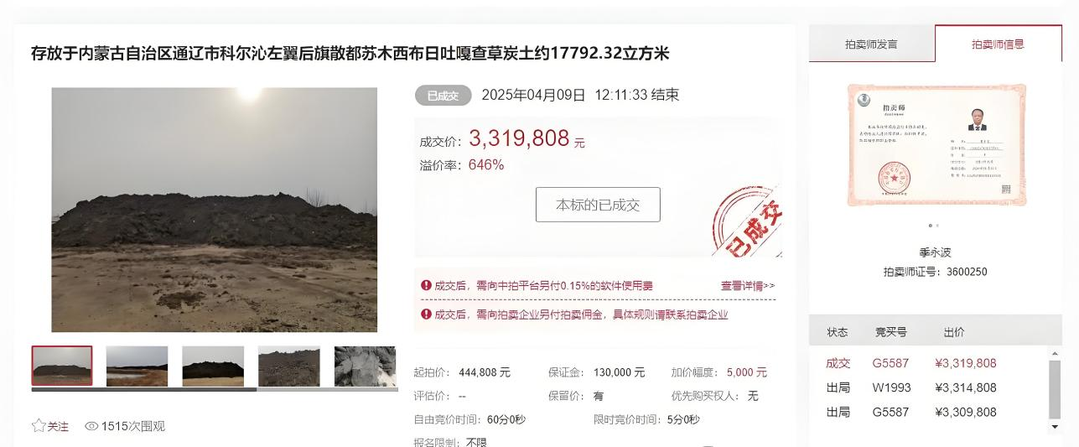

标的起拍价为444,808.00元。经过近3小时的激烈角逐，共544轮竞价，最终以3,319,808.00元成交（折合每立方米约186.59元），溢价287.5万元，溢价率高达646%。此次拍卖实现了国有资产的保值增值，更通过市场化手段彰显了草炭土资源的生态价值，为环保事业与资源可持续利用提供了有力支持。

通达拍卖公司为确保拍卖项目顺利推进，着重了解本次拍卖标的市场需求，通过多维度有针对性的宣传，进行现场公告张贴、重点向定向客户进行资源邀约，充分挖掘市场潜力。委托方秉持公开、透明、合法的原则，为提升国有资产使用效益树立了典范。

什么是草炭土
草炭是沼泽发育过程中的产物，由沼泽植物的残体，在多水的嫌气条件下，不能完全分解堆积而成。
其中含有大量水分和未被彻底分解的植物残体、腐殖质以及一部分矿物质，有机质含量在30%以上，质地松软易于散碎，比重0.7-1.05，多呈棕色或黑色，具有可燃性和吸气性。
其pH值一般为5.5~6.5，呈微酸性反应，呈层状分布，称为泥炭层，是沼泽发展速度和发育程度的重要标志。草炭是煤化程度最低的煤(为煤最原始的状态)，乃有机物质，是一种宝贵的自然资源。

“爱心点燃希望·拍卖传递真情”

慈善公益拍卖会取得圆满成功

2025年3月5日下午，“爱心点燃希望·拍卖传递真情”公益拍卖会在贵阳市龙港国际中心东楼7楼拍卖大厅成功举办。本次拍卖会由贵州省红十字基金会委托，贵州省拍卖有限公司主办，旨在通过公益拍卖的形式汇聚社会爱心，为需要帮助的群体提供实际支持。

本场拍卖会6个拍卖标的均以无底价起拍，在爱心人士的大力支持下，部分标的经过高达数十轮次的竞价后拍卖成交。本场慈善公益拍卖会6个标的全部拍卖成交，成交总额共计27.55万元成为慈善公益基金。公益拍卖展现了竞买人对优质拍品的浓厚兴趣，更折射出社会大众对于公益事业的深切关注与积极参与，为慈善公益项目送出一份暖暖的爱心。

酱香美酒承载善意 慈善充满温情
本次拍卖会6个拍卖标的，共计3812瓶贵州省内的各种酱香型白酒，涵盖多种经典品类，以其深厚的文化底蕴和收藏价值吸引了广泛关注。拍卖会现场竞价踊跃，爱心涌动，来自社会各界的企业代表、收藏爱好者、慈善人士齐聚一堂共同参与这一充满温情的公益活动。

慈善善款温暖人心 携手共筑公益桥梁
本次公益拍卖的全部成交款项将全额用于公益事业，支持红十字基金会在医疗救助、灾害援助、扶贫济困等多个领域的工作。善款的每一分、每一厘都将助力困难群体，帮助他们改善生活、重燃希望。
贵州省拍卖有限公司作为本次拍卖的主办方，始终秉承“诚信、公正、专业、高效”的拍卖原则，致力于搭建一个透明、可信、公正的公益拍卖平台，让更多社会资源通过拍卖的方式汇聚成爱心善款，为公益事业提供稳定支持。

爱心不止步 让善意生生不息
本次拍卖会的圆满成功，不仅展现了贵州省拍卖有限公司在专业拍卖领域的深厚实力，更彰显了社会各界对公益事业的积极响应。

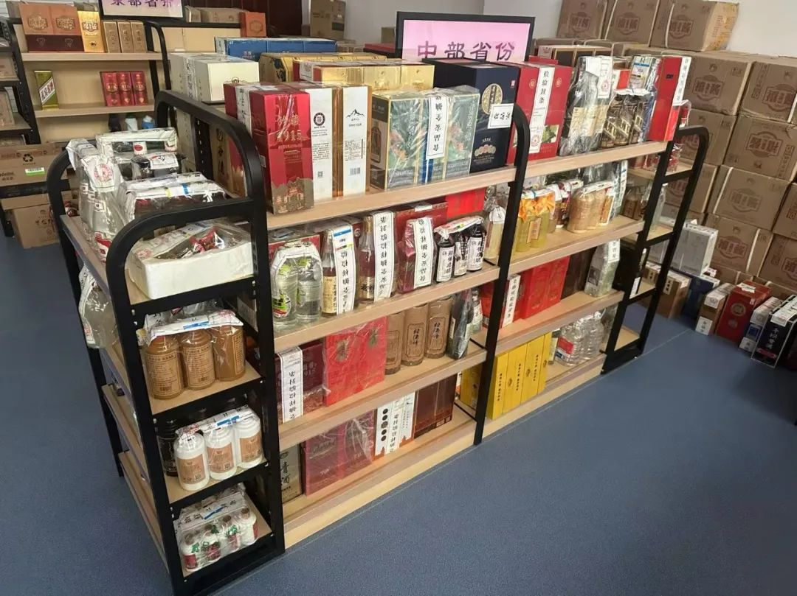
未来，贵州省拍卖有限公司将继续携手红十字基金会以及更多社会公益组织，不断拓展“爱心+拍卖”的公益模式，助力更多慈善项目落地生根。让爱心的涓涓细流汇聚成江河，为更多需要帮助的人带去光明与希望。
在爱心的传递中，我们相信，每一次竞价，都是一份善意的表达；每一次落槌，都是一份希望的托付。让我们携手并肩，让爱心延续，让公益成为一种生活方式，让世界因善意而更加美好！

贵州省拍卖有限公司

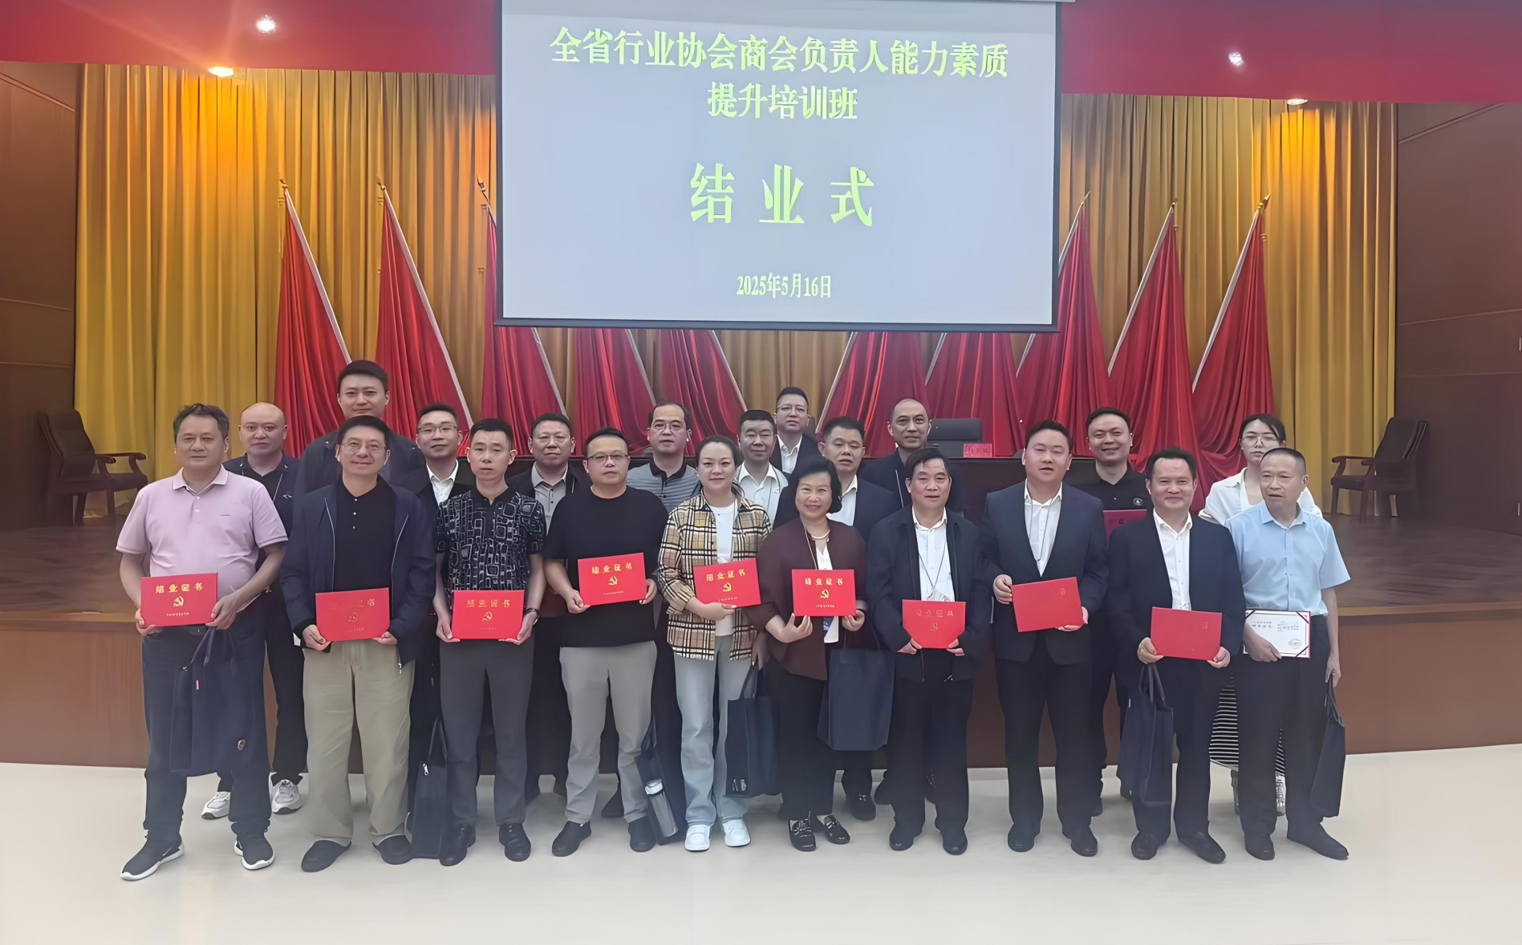
图：协会领导参加全省行业协会商会负责人能力素质提升培训班

贵州省拍卖行业协会
电话：0851-86571340
邮编：550004
网址：www.gzspm.com/
地址：贵阳市北京路21号外贸大楼3楼

